‏פעולות הרשויות המקומיות באמצעות עמותות עירוניות

מבוא

תאגידים עירוניים שבשליטת הרשויות המקומיות (להלן - רשות, רשויות) מוכרים בארץ עוד מלפני ההכרזה על הקמת המדינה. מגזר זה התרחב לנוכח דרישתן של הממשלות מהרשויות המקומיות להתייעלות ולהפחתת מעורבותן של הממשלות במימון תחומים חברתיים וכלכליים כאחד.

בעשורים האחרונים התרחבו תחומי פעילותן של הרשויות המקומיות והתרבו השירותים שהן מעניקות לתושבים מתוך תפיסת אחריות כוללת של הרשות המקומית לרווחת התושבים ולפיתוח היישוב. מגמה זו הביאה רשויות רבות להקים מתוקף סמכותן תאגידים עירוניים שיפעלו כזרועהּ הארוכה של הרשות המקומית.

תאגיד עירוני לפי ההגדרה בפקודת העיריות [נוסח חדש] (להלן - פקודת העיריות) הוא חברה, עמותה, אגודה שיתופית או אגודה אחרת שהוקמה על ידי העירייה שמטרותיה הן בגדר סמכויות העירייה ותפקידיה, ויש בידי העירייה לפחות מחצית ההון או מחצית כוח ההצבעה בה.

כאשר רשות מעבירה חלק מפעולותיה לתאגיד עירוני, היא מותירה בידה את השליטה על אותה פעילות הן מכיוון שהיא רשאית להמשיך לעסוק בה בעצמה במקביל לתאגיד, והן מכיוון שהיא שולטת בפועל בתאגיד.

התאגידים העירוניים פועלים במגוון תחומים, ובהם פיתוח עירוני, הקמת תשתיות, אחזקה ופיתוח של נכסי הרשות, יוזמות כלכליות ומתן שירותים בתחומי הרווחה, החינוך, התרבות והספורט. יתרונות התאגידים ביכולתם להתמחות בפעילויות ממוקדות ולהעניק לרשויות גמישות ויעילות במתן שירותים לתושבי העיר אגב ניצול מרחב התמרון המינהלי והכלכלי וביכולתם לשתף פעולה עם המגזר הפרטי.

תאגיד עירוני משמש אומנם בידי הרשות המקומית ככלי לביצוע משימותיה, אך בה בעת הוא ישות משפטית עצמאית ואין רואים בו מחלקה ממחלקות הרשות. מרגע התהוותו יש לתאגיד העירוני זכויות, סמכויות וחובות. על הרשויות המקומיות מוטלת חובת הזהירות שהתאגיד לא יהפוך לנטל כספי וניהולי על הרשות המקומית.

הקמת תאגידים עירוניים טעונה אישור של שר הפנים, והוא הגורם המאסדר של התאגידים בעניינים שהוענקו לו סמכויות בחוק.

לפי הנחיות משרד הפנים, תאגיד עירוני הוא כל תאגיד שרשות מקומית מחזיקה לפחות חלק מהונו, מכוח ההצבעה בו או מהכוח למנות נציגים לגוף המנהל שלו. יש אבחנה ברמת השליטה לצורך חלק מההנחיות: תאגיד עירוני בשליטה מלאה הוא תאגיד שרשות מקומית מחזיקה
ב-100% מאחד מאמצעי השליטה בו; תאגיד עירוני בשליטה הוא תאגיד שהרשות המקומית מחזיקה לפחות במחצית מאחד מאמצעי השליטה בו; תאגיד שאינו בשליטה הוא תאגיד שהרשות המקומית מחזיקה בפחות ממחצית מכל אחד מאמצעי השליטה בו.

מנתוני משרד הפנים, במועד הביקורת היו 559 תאגידים עירוניים, המאוגדים בשלוש צורות התאגדות: חברה עירונית כלכלית בע"מ; חברה עירונית לתועלת הציבור (להלן - חל"צ); עמותות עירוניות בשליטה של הרשויות המקומיות ועמותות עירוניות שאינן בשליטה.

תרשים 1: התפלגות התאגידים העירוניים
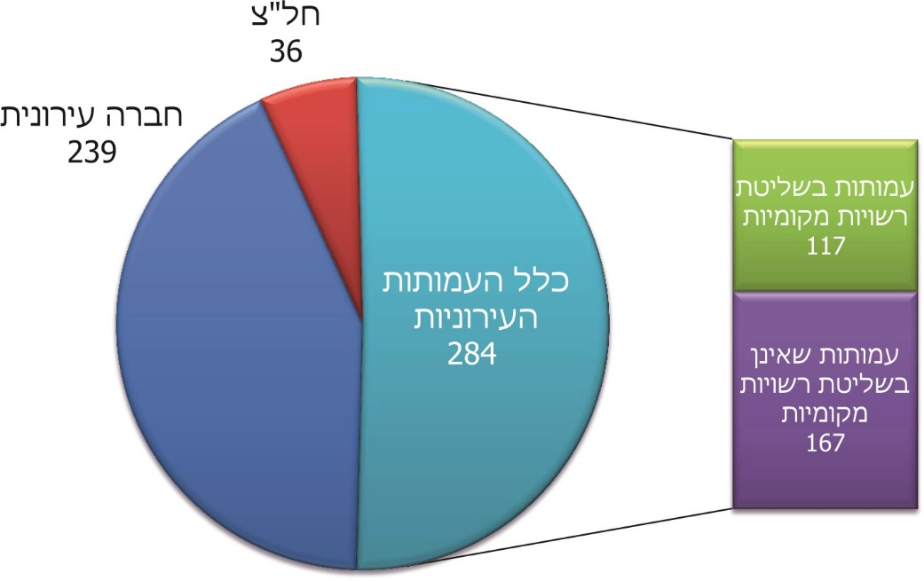
על פי נתוני משרד הפנים, ספטמבר 2020, בעיבוד משרד מבקר המדינה.

בינואר 2020 פעלו בישראל 117 עמותות עירוניות בשליטת 65 רשויות מקומיות. המחזור השנתי שלהן הגיע לכמיליארד ש"ח.

בין היתרונות שבהסתייעות בעמותות: הקלת העומס הכספי המוטל על הרשות משום שעמותות רשאיות לגייס משאבים דרך תרומות כספיות או תרומות בשווה כסף כמו מבנים, מתקנים וציוד; שיפור השירותים המסופקים; ייעול המערך התפעולי; ועידוד המעורבות של הקהילה בפעילות העירונית. חלק מיתרונות אלה ניתן לייחס לגמישות התפעולית של העמותה שמתאפשר: מפני שאינה נזקקת למבנה הבירוקרטי הסבוך של הרשות המקומית; מפני שהיא מתמחה בתחום מוגדר, והמבנה הארגוני ותהליך קבלת ההחלטות בה מותאמים לתחום ההתמחות; ומפני שהיא יכולה לשתף בקבלת ההחלטות ובמתן השירותים גורמים מקצועיים ותושבים הפועלים בהתנדבות שאינם חברי מועצה או עובדי הרשות.

בדוחות הביקורת על השלטון המקומי שפרסם משרד מבקר המדינה בדצמבר 2005 נכללו ממצאי בדיקת הנושא, והובאו בפרק "פעולות רשויות מקומיות באמצעות עמותות" (להלן - דוח מבקר המדינה לשנת 2005) ב-12 רשויות מקומיות.

להלן תרשים 2 המסכם את עיקרי הליקויים שהועלו בדוח מבקר המדינה לשנת 2005 ב-12 הרשויות במקומיות שנבדקו באותו דוח.

תרשים 2: סיכום עיקרי הליקויים שהועלו בדוח מבקר המדינה לשנת 2005
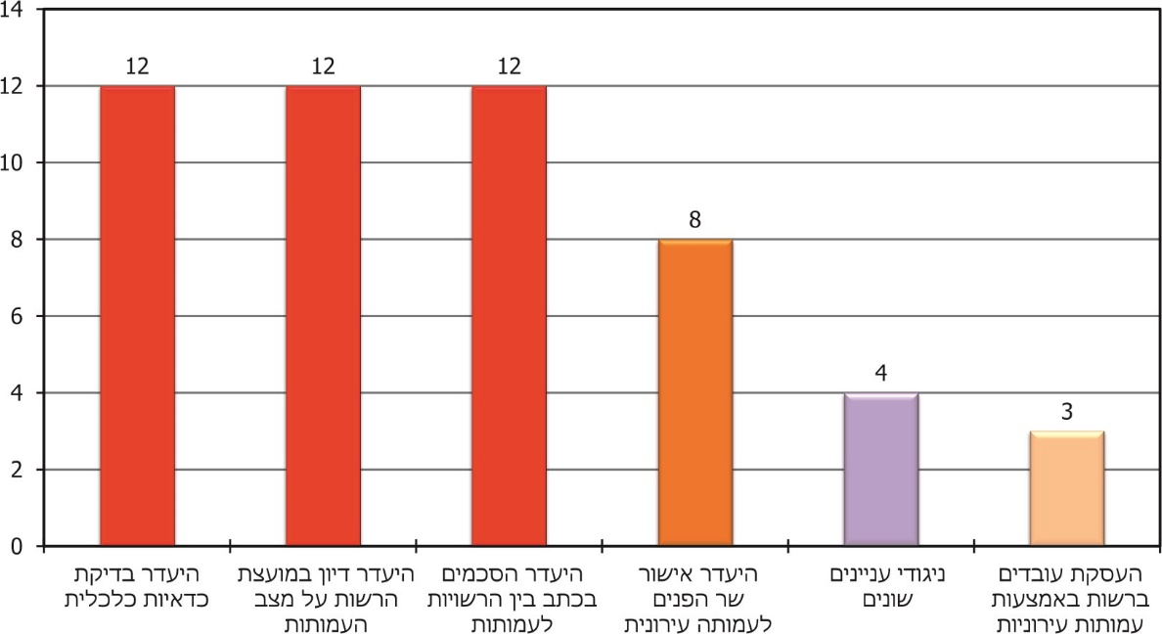
על פי דוח מבקר המדינה לשנת 2005.

פעולות הביקורת

מחודש יוני עד נובמבר 2019 בדק משרד מבקר המדינה את פעולות הרשויות המקומיות באמצעות עמותות עירוניות שבשליטתן. נבדקו דרכי הייסוד שלהן, קביעת מטרותיהן והפעילות למימושן, ניהול העמותות באמצעות נציגי הרשות, הפיקוח עליהן בידי הרשויות והדיווח הכספי שלהן. כן נבדק תחום הפיקוח של משרד הפנים ושל רשם העמותות בעניינן. הביקורת נעשתה בעשר רשויות מקומיות: בחמש מהרשויות שנבדקו בדוח מבקר המדינה לשנת 2005 והן: גבעתיים, הרצלייה, חיפה, נתניה והמועצה האזורית מטה אשר; ובחמש רשויות נוספות: אום אל-פחם, מעלות-תרשיחא, המועצה המקומית קצרין והמועצות האזוריות הגליל העליון והגליל התחתון (להלן - הרשויות המקומיות שנבדקו). בדיקות השלמה נעשו ב-24 עמותות עירוניות של הרשויות המקומיות שנבדקו, באגף הבכיר לתאגידים במשרד הפנים (להלן - אגף התאגידים) ובוועדה לבדיקת כשירותם והתאמתם של מועמדים לכהונה מטעם רשות מקומית בגוף המנהל של התאגיד העירוני, הפועלת אף היא במשרד הפנים (להלן - ועדת המינויים); ברשם העמותות שברשות התאגידים במשרד המשפטים (להלן - רשם העמותות), ובאגף החשב הכללי במשרד האוצר.

להלן תרשים 3 המציג את הרשויות המקומיות שנבדקו לפי שיעור השליטה (כוח ההצבעה) שלהן בעמותות העירוניות.

תרשים 3: שיעור השליטה של הרשויות המקומיות שנבדקו בעמותות שלהן
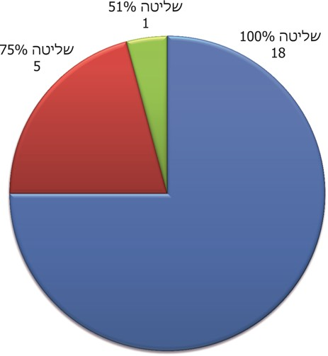
מתוך נתוני הרשויות המקומיות שנבדקו, בעיבוד משרד מבקר המדינה.

האסדרה החוקית של פעילות העמותות העירוניות

מסגרת נורמטיבית של פעילות עמותה עירונית

פעילותן של העמותות העירוניות מוסדרת בדברי חקיקה שונים כמו חוק העמותות, התש"ם-1980 (להלן - חוק העמותות); פקודת העיריות; צו העיריות (הקמת תאגידים), התש"ם-1980 (להלן - צו הקמת תאגידים); ותקנות העיריות (נציגי העיריה בתאגיד עירוני), התשס"ו-2006 (להלן - תקנות העיריות נציגי העירייה).

אגף התאגידים ורשם העמותות אמונים מכוח הסמכויות שהוקנו בדין, כל אחד בתחומו, על ההנחיה, ההדרכה והפיקוח בכל הנוגע לפעילות העמותות ולשיתוף הפעולה ביניהן ובין הרשויות המקומיות.

עמותה מוגדרת בחוק העמותות כתאגיד המוקם על ידי שני בני אדם או יותר למטרה חוקית שאינה מכוונת לחלוקת רווחים בין חברי התאגיד ושמטרתו העיקרית אינה עשיית רווחים.

לפי הגדרת תאגיד עירוני בפקודת העיריות, עמותה עירונית היא עמותה שמטרותיה הן במסגרת סמכויות העירייה ותפקידיה, ויש בידי העירייה לפחות מחצית כוח ההצבעה בה.

זיקותיהן של עמותות עירוניות לרשויות המקומיות והתפקידים הציבוריים שלהן מצביעים על מעמדן הדו-מהותי - מצד אחד הן ישויות משפטיות נפרדות מהרשויות המקומיות במעמד של עמותות פרטיות על פי דיני התאגידים, ומצד אחר הן בעלות מאפיינים ציבוריים: נשלטות על ידי הרשויות המקומיות שהן גופים ציבוריים; מתבססות על הון ציבורי המגיע מכספי הרשות המקומית; על פעולותיהן לעלות בקנה אחד עם הסמכויות והתפקידים של הרשויות המקומיות ולשרת תכליות ציבוריות. כל אלה מלמדים על החשיבות שיש לפיקוח על ניהול העמותות העירוניות ועל מצבן הכספי. זאת ועוד, זיקתן לרשויות המקומיות עלולה להשפיע על מצבן הכלכלי של הרשויות עצמן, ומכאן על יכולתן לתפקד בתחומים רבים נוספים על תחומי הפעילות של העמותות.

אישור שר הפנים להקמת עמותה

על פי צו הקמת תאגידים, "לא תייסד עיריה חברה, חברת בת, אגודה שיתופית או כל אגודה אחרת ..., לכל מטרה שהיא בגדר סמכויות מועצת העיריה ... ותפקידיה, ולא תרכוש מניות או ניירות ערך או זכות הנאה אחרת של כל תאגיד שמטרותיו מסייעות, לדעת המועצה, להשגת כל מטרה כאמור ולא תנהג בהם דרך בעלים ולא תהיה חברה בעמותה, אלא באישור שר הפנים ובתנאים שהוא קבע".

בדוח המבקר מ-2005 צוין כי למשרד הפנים אין קובץ נתונים שבו רשימה של כל העמותות העירוניות ששר הפנים אישר את הקמתן או של בעלי התפקידים ברשויות המקומיות המכהנים במוסדותיהן.

בעקבות הדוח מ-2005 הקים משרד הפנים בשנת 2008 את אגף התאגידים במטרה לבקר את העמותות העירוניות ולפקח עליהן וכדי לטפל בבקשות הרשויות לייסד עמותות עירוניות ובאסדרת עמותות עירוניות קיימות.

בדוח מבקר המדינה מ-2012 שעניינו "אסדרת התאגידים העירוניים בשלטון המקומי והפיקוח עליהם" (להלן - הדוח בנושא אסדרת תאגידים) צוין כי "אף שחלפו כארבע שנים ממועד הקמתו של אגף התאגידים, טרם סיים האגף את תהליך מיפוי התאגידים העירוניים הפועלים בתחום השלטון המקומי ולא הצליח להשלים הכנת בסיס נתונים שיכלול מידע על מספרם המדויק של התאגידים העירוניים לסוגיהם הפועלים בתחום השלטון המקומי".

הבדיקה באגף התאגידים העלתה כי האגף קיים תהליכים להידוק הפיקוח על פעולות העמותות העירוניות והקים מנגנוני פיקוח שלא היו בעבר. יצוין בהקשר זה כי במועד הביקורת מסד הנתונים ברישומי האגף בדבר עמותות עירוניות ומידת שליטתן של הרשויות המקומיות בהן היה מעודכן ברובו, למעט אי-דיוקים בדבר כמה עמותות.

בדיקת השלמה מסוף דצמבר 2019 העלתה כי באותו מועד התקשר משרד הפנים עם זכיין לצורך מיפוי כל התאגידים העירוניים, בכל הנוגע למידת תלותם ברשות המקומית, לביצועיהם הכספיים, לאיתנות הפיננסית שלהם ועוד. תכלית המיפוי בין היתר היא להנגיש את המידע לעובדי משרד הפנים, לרשויות המקומיות ובעתיד גם לציבור.

משרד הפנים מסר בתשובתו למשרד מבקר המדינה מפברואר 2020 כי הוא פועל זה כמה שנים לעדכן את מאגר הנתונים הקיים על תאגידים עירוניים, אך עולם התאגידים העירוניים הוא עולם דינמי, המשתנה בתדירות גבוהה, ועל כן עשויים להיווצר פערים לגבי מידת עדכניות המידע. עוד מסר משרד הפנים כי בעקבות הביקורת תוקנו אי-דיוקים שהועלו.

רישום עמותה עירונית ברשם העמותות

רשם העמותות הוא הגוף האחראי לרישום עמותות, לפיקוח עליהן ולאכיפת החוק בעניינן.

לפי חוק העמותות, "בקשה לרישום עמותה תוגש בידי המייסדים לרשם העמותות ... ויצוינו בה שם העמותה, מטרותיה, מענה בישראל, שמות המייסדים, מעניהם ומספרי זהותם". לפי החוק, משנרשמה עמותה - יפרסם הרשם הודעה על כך ברשומות וייתן לעמותה תעודת רישום.

מנתוני רשם העמותות עולה כי עד ראשית שנת 2019 היו במאגרי הרשם כ-36,600 עמותות ובהן העמותות העירוניות הרשומות באגף התאגידים.

רשם העמותות קיבל הערה בדוח מבקר המדינה מ-2005 על כך שאי אפשר לאתר עמותות עירוניות במערכת הממוחשבת של יחידתו.

הבדיקה ברשם העמותות העלתה כי הרשם לא תיקן את הליקוי שהצביע עליו משרד מבקר המדינה בדוח מ-2005, ועל אף ההתפתחות הטכנולוגית, במועד סיום הביקורת לא הייתה במערכות המחשוב של רשם העמותות אפשרות לאתר עמותות עירוניות. הועלה כי כאשר רשם העמותות נדרש למידע בעניין, הוא פונה לאגף התאגידים. היעדר נגישות המידע פוגע בהבטחת השקיפות לציבור.

רשם העמותות מסר בתשובתו מפברואר 2020 כי בימים אלה מתבצע הליך אפיון ופיתוח מערכת מידע ייעודית לרשם העמותות, ובמסגרתה תתווסף אפשרות לסמן עמותה כעמותה עירונית, ומידע זה יוצג לציבור באופן קל וזמין באתר רשם העמותות במרשתת.

משרד מבקר המדינה ממליץ כי רשם העמותות ידרוש מהעמותות העירוניות לדווח לו על מידת שליטת הרשויות המקומיות בהן בדיווחים השנתיים שעליהן להעביר לו על פי חוק העמותות, וראוי כי דיווחים אלה יועברו על ידי העמותות באופן מקוון ואחיד גם לאגף התאגידים.

רשם העמותות מסר עוד בתשובתו כי הוא רואה חשיבות רבה בסימון עמותה עירונית והעברת מידע זה לציבור, אולם נכון יהיה "לקבל את המידע על אודות שליטת הרשויות המקומיות בעמותות מאגף התאגידים במשרד הפנים, הרגולטור הייעודי המוסמך בפרט כאשר מידע זה מתעדכן בתדירות נמוכה, אם בכלל, ביחס לעמותה מסוימת". עוד ציין כי העברת המידע בין הרגולטורים עולה בקנה אחד עם החלטות ממשלה 2118 מאוקטובר 2014, ו-1933 מאוגוסט 2016 לעניין העברת מידע בין גופים ציבוריים והקלת הנטל הרגולטורי.

משרד מבקר המדינה ממליץ להשלים את מיסוד הליכי העברת המידע בין אגף התאגידים לבין רשם העמותות כך שהעמותות העירוניות תידרשנה להעביר דיווחים לרשות אחת אשר תעדכן את השנייה לטובת הנגשת המידע לציבור. ראוי שהדיווחים יכללו את כל המידע הרלוונטי לרבות מידת השליטה של הרשויות המקומיות בהן.

הנחיות משרד הפנים להקמת עמותות עירוניות חדשות ולאסדרת עמותות קיימות

על פי חוק העמותות, לכל עמותה יהיה תקנון הקובע כללים לפעילותה. דין התקנון כדין חוזה בין העמותה לבין חבריה ובינם לבין עצמם.

בצו הקמת תאגידים ובחוזרים שפרסם מנכ"ל משרד הפנים נקבע כי לא יאשר שר הפנים הקמת תאגיד עירוני אלא אם כן בתזכיר או בתקנון נכללו הוראות שלפיהן החלטה בעניינים שלהלן טעונה אישור ממנו: (א) הקמת חברת בת או סניף לתאגיד; (ב) ייסוד, לקיחת חלק בייסוד או בהתמזגות בכל תאגיד אחר; (ג) הגדלת הון המניות הרשום של חברה או שינוי בתזכיר או בתקנון התאגיד; (ד) תשלום שכר או כל תמורה אחרת לחברי המועצה או לעובדיה שייצגו את הרשות בתאגיד; (ה) הספקת שירותים שבסמכות העירייה על ידי התאגיד.

בעקבות הדוח מ-2005, החל מפברואר 2011 מפרסם אגף התאגידים באמצעות חוזרי מנכ"ל משרד הפנים "נוהל אסדרת עמותות עירוניות" (להלן - נוהל האסדרה) המתעדכן מפעם לפעם. בנוהל האסדרה מפורטים ההליכים הנדרשים לכל צעדי האסדרה של עמותה עירונית הטעונים את אישורו של שר הפנים. בראש ובראשונה מפורט כיצד להסדיר את התקנון ולציין בו את המטרות העיקריות של העמותה תוך הדגשה כי העמותה רשאית לעסוק רק בפעילות שהיא בגדר סמכויותיה של הרשות המקומית. משרד הפנים דורש כי בתקנוני העמותות יפורטו הוראות והגבלות בנושאים כגון הגבלת אשראי, הגבלת הוצאות לגיוס תרומות, חובת מכרז, תנאי העסקת עובדים; מינוי מנכ"ל ועובדים בכירים; כללי דיווח לרשות המקומית על פעילות העמותה; תמיכה במוסדות ציבור; העברת זכויות על מקרקעין; שימוש בכספי תמורה ממכירת מקרקעין; מניעת ניגוד עניינים והעסקת קרובי משפחה.

משרד הפנים דורש מכל העמותות העירוניות לעדכן את תקנוניהן על פי נוהל האסדרה, גם מאלו שתקנוניהן אושרו טרם פרסום הנוהל.

רשם העמותות פרסם בדצמבר 2015 חוברת הנחיות להתנהלות עמותות (להלן - הנחיות להתנהלות עמותות) והיא עודכנה במרץ 2017.

הבדיקה העלתה כי בעקבות דוחות של מבקר המדינה קבעו משרד הפנים ורשם העמותות מנגנון של תיאום לאישור נוסח התקנונים של העמותות העירוניות המובאים הן לאישור משרד הפנים והן לאישור משרד המשפטים, כך שיעמדו בדרישות של החקיקה וההנחיות בשני המשרדים. על פי המנגנון שנקבע, תקנוני העמותות וכל שינוי שמבוצע בהם מובאים תחילה לאישור משרד הפנים ולאחר מכן לאישור רשם העמותות.

בתרשים 4 מוצגים נתוני משרד הפנים לחודש ינואר 2020 בדבר מצב הסדרת התקנונים של העמותות העירוניות וקבלת אישור שר הפנים לתקנונים.

תרשים 4: שיעורי הסדרת התקנונים בכלל העמותות העירוניות
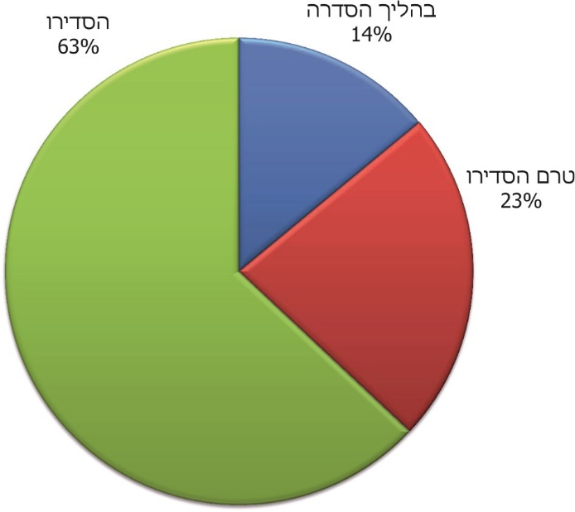
על פי נתוני משרד הפנים, ינואר 2020, בעיבוד משרד מבקר המדינה.

אף כי ממועד פרסום נוהל האסדרה חלה התקדמות במספר העמותות שהסדירו את תקנוניהן, עדיין כשליש טרם הסדירו זאת.

בתרשים 5 מובאים נתונים שעניינם הסדרת התקנונים של העמותות העירוניות ברשויות המקומיות שנבדקו.

תרשים 5: מצב הסדרת התקנונים בעמותות העירוניות שנבדקו
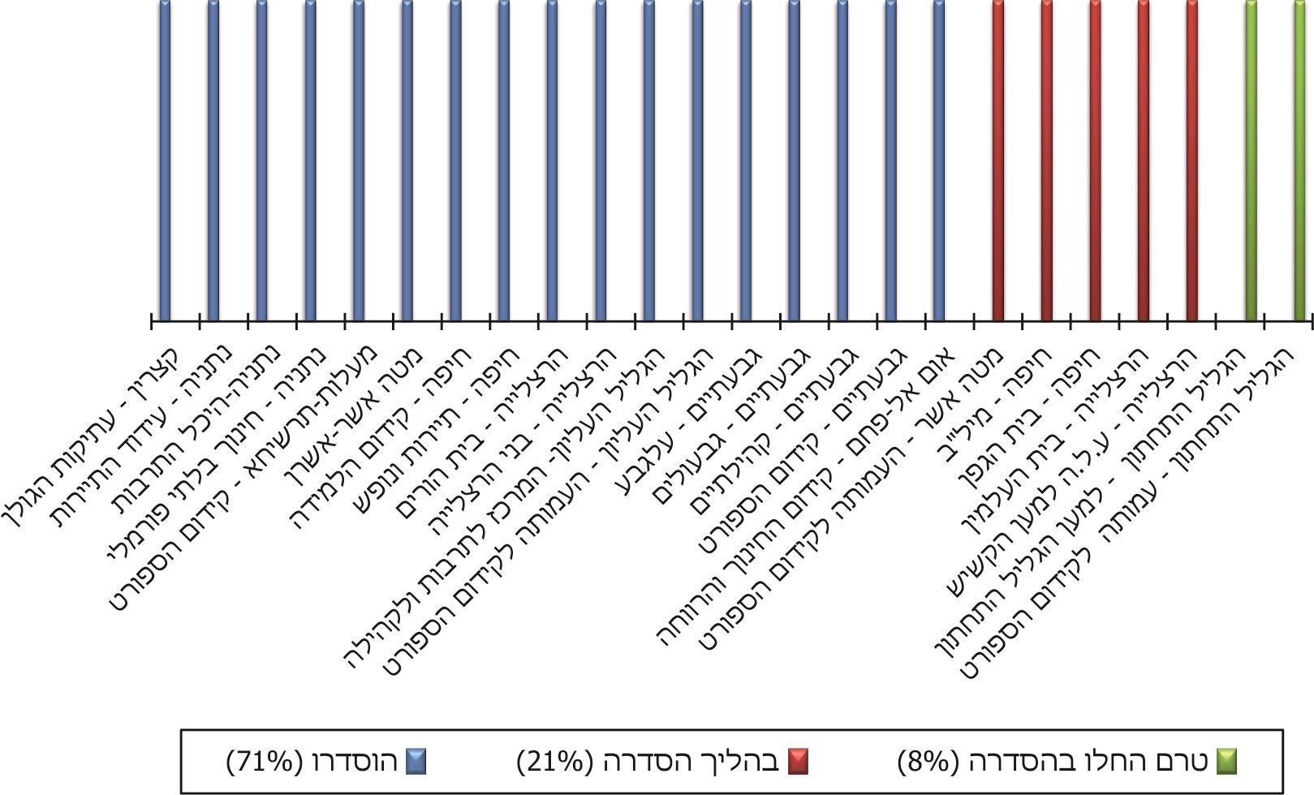
על פי נתוני משרד הפנים, ינואר 2020, בעיבוד משרד מבקר המדינה.

להלן פרטי העמותות שתקנוניהן טרם הוסדרו:

המועצה האזורית הגליל התחתון: העמותה העירונית לקידום הספורט בגליל התחתון הוקמה בשנת 2000, והעמותה למען הגליל התחתון הוקמה בשנות השמונים של המאה העשרים. המועצה לא קיבלה אישור של משרד הפנים כנדרש להקמתן; תקנוניהן ישנים ואינם עומדים בדרישות נוהל האסדרה. בדוח ביקורת של משרד הפנים לשנת 2017, בבדיקה שעניינה התנהלות כספית ומינהל תקין בתאגידים עירוניים, הומלץ שהעמותה לקידום הספורט תבצע שינויים בתקנון ותתאים אותו לנוהל האסדרה של משרד הפנים.

הבדיקה העלתה כי עד מועד סיום הביקורת בנובמבר 2019 לא פעלה המועצה להתאמת תקנוני שתי העמותות הנ"ל לנוהל האסדרה.

עיריית חיפה
- מיל"ב - מועדוני הגמלאים בחיפה (להלן - מיל"ב): משרד הפנים אישר שינוי תקנון העמותה לעמותה עירונית בשנת 2009, ורשם העמותות אישר אותו באפריל 2010. בדיקת משרד מבקר המדינה העלתה כי בתקנון העמותה אין הוראות בדבר תנאי קבלה לעבודה ותנאי העסקת עובדים, מינוי מנכ"ל ועובדים בכירים והעברת נכסים בעת פירוק העמותה, כנדרש בנוהל האסדרה.

- בית הגפן - המרכז הערבי יהודי לתרבות חברה נוער וספורט (להלן - בית הגפן): משרד הפנים אישר שינוי תקנון העמותה לעמותה עירונית בדצמבר 2009, וב-2011 אושר על ידי רשם העמותות. הבדיקה העלתה כי בתקנון העמותה אין הוראות לגבי מינוי מנכ"ל ועובדים בכירים כנדרש בנוהל האסדרה. בנובמבר 2017 הגישה עיריית חיפה למשרד הפנים בקשה לאסדרת תקנון העמותה מחדש, ומשרד הפנים גיבש עם העירייה נוסח מוסכם באוקטובר 2018. עד מועד סיום הביקורת הנוסח טרם אושר על ידי העירייה והעמותה.

המועצה האזורית מטה אשר: העמותה לקידום הספורט של המועצה האזורית מטה אשר נוסדה על ידה בשנת 2004, ובין מטרותיה ארגון והפעלה של פעילות ספורט ופעילות קהילתית בתחום המועצה. בעקבות ביקורת של משרד הפנים ב-2016, בבדיקת ההתנהלות הכספית והמינהל התקין בתאגידים עירוניים, החלה המועצה בשנת 2018 לפעול להסדרת תקנון העמותה לפי הנחיות משרד הפנים. לפי נתוני משרד הפנים הגישה לו המועצה ביוני 2018 בקשה לשינוי תקנון העמותה. שני הצדדים גיבשו נוסח מוסכם במרץ 2019, אולם עד מועד הביקורת באוקטובר 2019 המועצה והעמותה טרם אישרו אותו.

על עיריית חיפה והמועצות האזוריות הגליל התחתון ומטה אשר לפעול להסדרת התקנונים של העמותות העירוניות שלהן לפי נוהל האסדרה של משרד הפנים.

עיריית חיפה ועמותת בית הגפן מסרו בתשובתן המשותפת מפברואר 2020 כי נוסח התקנון החדש של בית הגפן אושר בישיבת מועצת העירייה בינואר 2020.

המועצה האזורית הגליל התחתון מסרה בתשובתה מפברואר 2020 כי התחייבה לפני משרד הפנים להסדיר את פעילות של שתי העמותות בהתאם לנוהל האסדרה של משרד הפנים עד מאי 2020.

המועצה האזורית מטה אשר מסרה בתשובתה מפברואר 2020 כי תקנון העמותה אושר על ידי משרד הפנים בתחילת אותו חודש .

עיריית הרצלייה: בבעלות עיריית הרצלייה ארבע עמותות עירוניות שאינן בשליטה מלאה של העירייה. בשלוש מהן שיעור השליטה של העירייה הוא 75% ובאחת 51%. תקנוניהן אושרו על ידי משרד הפנים כך: עמותה למען גילאי הזהב - בית הורים (להלן - בית הורים) בשנת 2009, עמותת בית עלמין הרצלייה בשנת 2011, עמותת עלה - הרצלייה עמותה למען הקשיש (להלן - עמותת עלה) בשנת 2014; בני הרצלייה בשנת 2015.

לנוכח בקשות העמותות לשינויים ועדכונים בתקנוניהן, פנו העירייה והעמותות העירוניות בשנת 2017 למשרד הפנים. בעקבות זאת התקיימו ישיבות של נציגי העירייה והעמותות עם נציגי משרד הפנים כדי להגיע לנוסח מוסכם על כל הצדדים. בישיבת מועצת העירייה מתחילת ספטמבר 2019 אושרו התקנונים המעודכנים והועברו לאישור האסיפה הכללית של כל עמותה. נכון למועד סיום הביקורת נוסחי התקנונים טרם אושרו על ידי העמותות ועל כן טרם הועברו לאישור סופי של משרד הפנים.

על עיריית הרצלייה לסיים את הליך אישור נוסח התקנונים במוסדות העמותות העירוניות ולהעבירם לאישור משרד הפנים.

עיריית הרצלייה מסרה בתשובתה מפברואר 2020 כי במועד מתן תשובתה נשלם הליך אישור התקנונים במוסדות העמותות.

תקנון מצוי לעמותות עירוניות

בחוק העמותות נקבע כי: "המייסדים רשאים להגיש לרשם תקנון לעמותה; לא הגישו המייסדים תקנון לרשם כאמור, יראו כתקנונה את התקנון המצוי שבתוספת הראשונה".

מאחר שהעמותות העירוניות הן גופים דו-מהותיים, משרד הפנים דורש שבתקנוניהן יהיו ההוראות שבנוהל האסדרה מעבר לאלה שנקבעו בתקנון המצוי שבתוספת הראשונה לחוק העמותות.

משרד מבקר המדינה ממליץ כי משרד המשפטים ומשרד הפנים יפעלו יחדיו ויבחנו את הצורך בהכנת תקנון מצוי גם לעמותות עירוניות, שיתאים להוראות משרד הפנים בנוהל האסדרה, ושאותו יוכלו עמותות לאמץ.

רשם העמותות מסר בתשובתו למשרד מבקר המדינה כי תקנון מצוי הוא מומלץ מכיוון שהוא מעניק למבקשי הרישום את המסגרת המתאימה לכתיבת תקנון, בהתאם לסוג העמותה, והוא אף מסייע לבדיקה מהירה ופשוטה יותר של בקשת רישום העמותה. עוד לפי רשם העמותות, בכוונתם לבחון עם אגף התאגידים את האפשרות לפרסם תקנון מצוי שיכלול את ההוראות הרלוונטיות מנוהל האסדרה.

משרד הפנים מסר בתשובתו למשרד מבקר המדינה כי בשנים האחרונות הוקמו מעט עמותות עירוניות בשליטה, ומרבית העמותות הקיימות מצויות בהליכי הסדרה. בד בבד, מדיניות משרד הפנים היא כי יש להעדיף הקמת חברה לתועלת הציבור על פני הקמת עמותה חדשה, ולכן אין הצדקה בעת הזו ביצירת תקנון מצוי או תקנון לדוגמה לעמותה עירונית.

משרד מבקר המדינה מציין כי גם בהתאם למדיניות משרד הפנים, המעדיפה הקמת תאגיד עירוני שהוא חברה לתועלת הציבור על פני עמותה, מן הראוי לשקול את הצורך בהכנת תקנון מצוי לעמותה עירונית, בשים לב למספר העמותות העירוניות הנדרשות להסדיר את תקנוניהן או לעדכנם. עוד מומלץ במקביל לנסח תקנון מצוי לחברה עירונית לתועלת הציבור על מנת לייעל את הליכי הקמתן של אלו.

מוסדות העמותה

חוק העמותות קובע הוראות בדבר ייסוד עמותה, מעמדה המשפטי, תכליתה, המבנה שלה ואופן ניהולה.

בחוק העמותות נקבע עוד כי לכל עמותה יהיו לפחות שלושה מוסדות: 1. אסיפה כללית שבה נכללים כל חברי העמותה, ובסמכותה לבחור את חברי הוועד וּועדת הביקורת; 2. ועד מנהל שתפקידו לנהל את ענייני העמותה ובידיו כל סמכות שלא נתייחדה בחוק או בתקנון לאסיפה הכללית או למוסד אחר ממוסדות העמותה; 3. ועדת ביקורת (או גוף מבקר אחר לרבות רואה חשבון שאושר על ידי רשם העמותות).

בתקנות העיריות נציגי העירייה נקבע כי "מועצת העירייה תמנה את נציגיה בגוף המנהל של תאגיד עירוני". נקבעו כללים הנוגעים להרכב הגוף המנהל, ולפיהם שליש מהנציגים יהיו מחברי המועצה, שליש מעובדי העירייה ושליש מהציבור.

הוועדה לבדיקת כשירותם והתאמתם של מועמדים לכהונה מטעם רשות מקומית בגוף המנהל של תאגיד עירוני

בתקנות העיריות נציגי העירייה נקבע כי נציגי העירייה בגוף המנהל מקרב עובדיה ומקרב הציבור לא ימונו אלא אם נבחנה מועמדותם בוועדת המינויים, בין היתר כדי למנוע מינוי אדם לא כשיר או שעלול להימצא במצב של ניגוד עניינים.

לפי תקנות העיריות נציגי העירייה, על ועדת המינויים לבדוק אם מועמדים עובדי עירייה או מועמדים מהציבור עונים על תנאי הכשירות שנקבעו בתקנות; לבחון מועמדות של נציגים בעלי זיקה אישית, עסקית או פוליטית לראש העירייה או לחברי מועצת העירייה ואם קיימים כישורים מיוחדים המצדיקים את אישורו של המועמד על אף הזיקה האמורה; לייעץ למועצת העירייה בדבר מידת התאמתו של מועמד מעובדי העירייה ומהציבור בשים לב לצרכיו המיוחדים של התאגיד העירוני, להרכב הגוף המנהל של התאגיד העירוני ולמידת יכולתו של המועמד להקדיש את הזמן הראוי לתפקיד המיועד.

ועדת המינויים פועלת בהרכב של שלושה אנשים: (א) יו"ר הוועדה, מינוי שר הפנים בהתייעצות עם היועץ המשפטי לממשלה. היו"ר הוא אדם הכשיר לכהן כשופט של בית המשפט המחוזי והוא מקרב עובדי המדינה או מקרב עובדי השירות הציבורי או מי שפרש מתפקיד בשירות המדינה או בשירות הציבורי; (ב) נציג ציבור שממנה יו"ר הוועדה מתוך רשימת אנשי ציבור שהגיש שר הפנים; (ג) מנכ"ל העירייה שמטעמה מבוקש המינוי, ואם לא מונה מנכ"ל - מכהן במקומו מזכיר העירייה.

הבדיקה במשרד הפנים העלתה כי קיים עומס במזכירות ועדת המינויים בשל היעדר אתר נגיש וטפסים מקוונים להגשת התיעוד הנדרש עבור מועמדים לוועד המנהל של העמותות, ובשל מחסור בכוח אדם למיון וריכוז המסמכים המתקבלים לצורך דיון בוועדת המינויים.

נמצא כי במועד הביקורת הצטברו במזכירות ועדת המינויים כ-600 בקשות של מועמדים לכהונה בוועד המנהל של תאגידים שונים. על פי הנתונים שהתקבלו ממשרד הפנים, הוועדה מתכנסת אחת לשבוע ובכל ישיבה מספיקים לדון בכ-20 מועמדים. משכך, גם אם לא יוגשו בקשות חדשות לוועדה, נדרשים לה לפחות שישה חודשים לסיום הטיפול בבקשות הקיימות.

עוד בשנת 2015 פנה מנהל אגף התאגידים להנהלת משרד הפנים והתריע על מחסור במשאבים, והתקיימו דיונים בפורומים שונים בהנהלת משרד הפנים בעניין.

בסוף מאי 2019 פנה יו"ר ועדת המינויים במכתב לשר הפנים וציין כי "עתודות ההון האנושי הקיימות כיום במחלקה המשפטית הפנימית במשרד הפנים, עמוסות לעייפה ובהיעדר מענה הולם ... פעילות הוועדה עשוייה להיפגע באופן יסודי". עוד צוין כי במקרים רבים שטרם נבדקו ואושרו המינויים החלו המועמדים לשמש בפועל כחברי הנהלה בתאגידים, והתנהלות זו "חושפת את התאגידים הפועלים כן 'לבטלות מעיקרן'".

בישיבה שקיים מנהל אגף התאגידים עם מנכ"ל משרד הפנים באמצע יוני 2019 בנוכחות היועץ המשפטי של משרד הפנים, סוכם כי "באחריות מנהל בכיר לתאגידים עירוניים להעביר לסמנכ"ל בכיר למינהל והון אנושי דרישה מפורטת ומנומקת בדבר הצורך בהגדלת היקף השעות של יו"ר הוועדה, הצורך המקצועי בתגבור כוח אדם של הוועדה וכל צורך נוסף הנדרש לטובת הוועדה".

עיכוב באישור מועמדים או דחייתם של נציגי הרשויות המקומיות בעמותות העירוניות על ידי ועדת המינויים עלול לגרום לכך שפעילות התאגידים העירוניים תבוצע באמצעות ועד מנהל שאינו כשיר או שנמצא בניגוד עניינים. רצוי כי משרד הפנים יתאים את דפוסי עבודתו לעידן הדיגיטלי וייתן דעתו להסדרי העבודה בוועדת המינויים כדי להבטיח שיהיה מענה לעומס שנוצר בוועדת המינויים.

משרד הפנים מסר בתשובתו כי הוא פועל למחשוב ההליך להגשת פרטי מועמדים לבחינת הוועדה לכשירות מינויים תוך מתן עדיפות גבוהה לנושא וכי בכוונתו להפעיל פיילוט לעניין בשנה הקרובה. כמו כן מתבצע הליך דיגיטציה של כל תיקי ועדת המינויים לצורך יצירת מסד נתונים מתקדם שיאפשר בקרה טובה על פעילות הוועדה. עוד ציין משרד הפנים בתשובתו כי במעורבות המנכ"ל "ניתן והוסדר מענה הנדרש ללווי ההיבטים המשפטיים הנוגעים לפעולת הוועדה".

משרד מבקר המדינה ממליץ כי משרד הפנים יבחן את הצורך לעבות את פעילות ועדת המינויים בפרט בתקופה שלאחר הבחירות לרשויות המקומיות.

אישור ועדת המינויים לוועד מנהל

עובדי רשות מקומית ונציגים מהציבור בוועד המנהל של עמותה לא ימונו אלא אם נבחנה מועמדותם בוועדת המינויים. הבדיקה העלתה כי מבין הרשויות המקומיות שנבדקו לדוח זה, רק עיריית נתניה קיבלה אישור כנדרש מוועדת המינויים.

בשאר הרשויות המקומיות שנבדקו נמצא כי: שלוש רשויות לא הגישו מעולם את פרטי נציגיהן לאישור ועדת המינויים; שלוש רשויות הגישו רק חלק מהנציגים לאישור הוועדה; בשתי רשויות משרד הפנים ורשם העמותות טרם אישרו את התקנונים של העמותות ולכן ועדת המינויים לא יכולה לאשר את נציגיהן. להלן הפרטים:

- רשויות מקומיות שלא הגישו מעולם את פרטי מועמדיהן מקרב עובדי הרשות ומקרב הציבור לאישור ועדת המינויים.

לוח 1: רשויות שלא הגישו מעולם את פרטי מועמדיהן
הרשות המקומית | העמותה העירונית
אום אל-פחם | העמותה לקידום החינוך והתרבות
גבעתיים | עמותת עלגבע
גבעתיים | עמותת גבעולים
הגליל התחתון | העמותה לקידום הספורט
הגליל התחתון | העמותה למען הגליל התחתון
על פי נתוני משרד הפנים, ספטמבר 2019, בעיבוד משרד מבקר המדינה.

עיריית אום אל-פחם: העמותה לקידום החינוך והרווחה באום אל-פחם החלה לפעול בשנת 2016. על פי התקנון שלה, בוועד העמותה צריכים להיות 6 נציגים: 2 חברי מועצה, 2 נציגי ציבור, 2 עובדי עירייה. מועצת העירייה אישרה את מועמדותם בישיבתה מפברואר 2019. באמצע אפריל 2019 התכנס ועד העמותה, והחברים התבקשו למלא את המסמכים הנדרשים לבחינת מועמדותם בוועדת המינויים. בסוף מאי 2019 פנה ממלא מקום מנכ"ל העמותה לחברים שנבחרו ודרש שיגישו שוב את המסמכים באומרו: "אדגיש כי, לעניין זה השלכות על תקינות פעילות העמותה במשרדי הממשלה".

עד מועד סיום הביקורת טרם הגישה העמותה את מסמכי המועמדים לוועדת המינויים, ולפיכך נציגי העירייה בוועד העמותה (עובדי העירייה ונציגי הציבור) מכהנים בה ללא אישור ועדת המינויים.

עיריית גבעתיים: בשנת 2009 שונה מעמדה של עמותת גבעולים מפרטית לעירונית. תקנון העמותה הוסדר בשנת 2015. מטרת העמותה המוגדרת בתקנון היא לייסד ולנהל מוסד לסיוע בקליטת עולים חדשים ולסייע בפיתוחם והפעלתם של שירותים לרווחת אוכלוסיית יעד של האגף לשירותי רווחה בגבעתיים.

נמצא כי מועצת העירייה לא אישרה את נציגי הוועד המנהל של העמותה וממילא פרטי המועמדים לא הועברו לאישור ועדת המינויים.

עמותת עלגבע שפעלה בגבעתיים הייתה עמותה פרטית לא-עירונית שניהלה הוסטל לבעלי צרכים מיוחדים. ביולי 2018 הסדירה העמותה את התקנון והפכה לעמותה עירונית. בתקנון העמותה נקבע כי מספר חברי הוועד לא יפחת משישה חברים, יכלול את שלוש הקבוצות המנויות בתקנות העיריות נציגי העירייה וכי "נציג מטעם העירייה שלא מונה לפי תקנות נציגי עירייה לא יהיה רשאי לפעול כדירקטור בתאגיד".

אף כי עברה למעלה משנה מאז הפכה לעמותה עירונית, העירייה טרם אישרה את נציגיה בוועד המנהל של העמותה וממילא לא העבירה שמות מועמדיה לאישור ועדת המינויים.

יוצא אפוא שארבעה מנציגי העירייה בעמותה (שני עובדי עירייה ושני נציגי ציבור) מכהנים בוועד העמותה ללא אישור כנדרש.

המועצה האזורית הגליל התחתון: המועצה בחרה בישיבתה מסוף פברואר 2019 את נציגיה (חברי מועצה, עובדי מועצה ונציגים מהציבור) בהנהלות של העמותה לקידום הספורט בגליל התחתון ובעמותה למען הגליל התחתון.

הבדיקה במועצה ובוועדת המינויים העלתה כי עד מועד הביקורת, אוקטובר 2019, לא העבירה המועצה לוועדת המינויים את פרטי הנציגים מטעמה - מעובדי המועצה ומהציבור - כדי לקבל את אישורה לכשירותם.

על עיריות אום אל-פחם, גבעתיים והמועצה האזורית הגליל התחתון לפעול לאשר כנדרש את נציגיהן בעמותות העירוניות שלהן.

עיריית אום אל-פחם והמועצה האזורית הגליל התחתון מסרו בתשובותיהן מפברואר 2020 למשרד מבקר המדינה כי הן פועלות לאישור נציגיהן לוועד המנהל של העמותות ובסיום ההליך יועברו פרטי המועמדים לאישור ועדת המינויים.

- על פי נוהל האסדרה, "לאחר קבלת האישור החתום על ידי מנכ"ל המשרד, יש לאשר את מינויים של נציגי הרשות בעמותה בוועדה לבדיקת מינויים הפועלת מטעם המשרד". פרשנות הנחיה זו לפי משרד הפנים היא כי רק אחרי אישור תקנון העמותה על ידי משרד הפנים מתכנסת ועדת המינויים לדון באישור נציגיה.

כאמור התקנונים של העמותות בית הורים ובית העלמין בהרצלייה, וכן העמותה לקידום הספורט במטה אשר, טרם אושרו על ידי משרד הפנים ורשם העמותות, ובשל כך אין ועדת המינויים רשאית לדון בכשירות נציגיהן לוועד המנהל.

על עיריית הרצלייה והמועצה האזורית מטה אשר לפעול להסדרת תקנוני העמותות לפי נוהל האסדרה, ולקדם את אישור נציגיהן בוועד המנהל על ידי ועדת המינויים.

עיריית הרצלייה מסרה בתשובתה כי הושלם הליך אישור התקנונים במוסדות העמותות והם פועלים להשלים את התהליך מול משרד הפנים.

- להלן פרטים על שלוש רשויות מקומיות שהגישו את מועמדותם של חלק מנציגיהן לאישור ועדת המינויים:

עיריית מעלות-תרשיחא: בינואר 2019 אישרה העירייה את נציגיה לוועד המנהל של העמותה העירונית מעלות תרשיחא לספורט הישגי. הבדיקה העלתה כי רק בנובמבר 2019 העבירה העירייה לוועדת המינויים את פרטי שניים מעובדיה בלבד, אולם טרם העבירה לוועדת המינויים את פרטי המועמדים להיות נציגיה מקרב הציבור.

המועצה האזורית מטה אשר : בנובמבר 2018 אישרה המועצה את מועמדותם של ארבעה נציגי המועצה בעמותת אשרן - אגודה לקידום רווחת תושבי מטה אשר (להלן - אשרן), בהם שני עובדים ושני נציגים מהציבור. הבדיקה העלתה כי רק בתחילת ספטמבר 2019 העבירה המועצה לוועדת המינויים בקשה לאישור שניים מעובדיה בלבד, וטרם העבירה לאישור הוועדה את פרטי נציגי הציבור המועמדים לתפקיד.

המועצה המקומית קצרין : ביולי 2019 אישרה המועצה את נציגיה לוועד המנהל של עמותת מוזיאון הגולן, אולם עד מועד סיום הביקורת טרם העבירה המועצה לוועדת המינויים בקשה לאישור הנציגים מקרב עובדיה ומקרב הציבור.

על עיריית מעלות-תרשיחא, המועצה האזורית מטה אשר והמועצה המקומית קצרין להעביר את פרטי המועמדים לייצגן שאושרו על ידיהן בשנים 2019-2018 לאישור ועדת המינויים.

עיריית מעלות-תרשיחא והמועצה האזורית מטה אשר ציינו בתשובותיהן מפברואר 2020 כי בשבועות הקרובים תושלם העברת הפרטים של נציגיהן בעמותות העירוניות לצורך אישורם בוועדת המינויים.

המועצה המקומית קצרין ציינה בתשובתה מינואר 2020 כי העבירה את כל התיעוד לוועדה למינויים וכי בסוף פברואר 2020 תתקיים ישיבה לאישורם.

הרכב הוועד המנהל

על פי תקנות העיריות נציגי העירייה, "הנציגים בתאגיד העירוני ימונו כך ששליש מהם יהיו מקרב חברי מועצת העיריה, שליש יהיו מקרב עובדי העיריה ושליש יהיו מקרב הציבור".

בתקנונים של העמותות נקבע מספרם הכולל של חברי הוועד המנהל תוך ציון מספר הנציגים מטעם הרשות המקומית.

הבדיקה העלתה כי להוציא עיריית חיפה, הרכב נציגי הוועד המנהל בעמותות העירוניות של הרשויות המקומיות שנבדקו היה כנדרש.

עיריית חיפה מינתה לוועד המנהל של העמותות העירוניות שלה פחות נציגים משנקבע בתקנוני העמותות שייסדה, וייצוגה בהן אינו עולה בקנה אחד עם תקנות העיריות נציגי העירייה. להלן הפרטים:

עיריית חיפה:
            - מיל"ב: בתקנון העמותה נקבע כי בוועד העמותה יהיו 11 נציגים, מתוכם 6 נציגים מהעירייה שימונו על פי תקנות העיריות נציגי העירייה. הבדיקה העלתה כי העירייה מינתה 5 נציגים בלבד, מהם רק 1 מקרב הציבור במקום 2 כנדרש.

            - עמותת בית הגפן: בתקנון העמותה נקבע כי בהנהלת העמותה יהיו 15 נציגים, 9 מהם נציגי עיריית חיפה שימונו על פי תקנות העיריות נציגי העירייה ו-6 אחרים ימונו על ידי חברי העמותה. הבדיקה העלתה כי העירייה מינתה 7 נציגים במקום 9, מהם: 3 חברי מועצה, 2 עובדי עירייה ו-2 נציגים מקרב הציבור. נמצא כי רואה חשבון מטעם משרד הפנים בדק את ההתנהלות הכספית והמינהל התקין בעמותה ל-2014 ו-2015, והתייחס כבר בדוח הביקורת שלו מאפריל 2017 לעניין ההרכב החסר של נציגי העירייה בהנהלת ועד העמותה.

על עיריית חיפה למנות את נציגיה לוועד המנהל של עמותות בית הגפן ומיל"ב בהתאם לתקנונים שלהן ולתקנות העיריות נציגי העירייה.

עיריית חיפה ועמותות בית הגפן ומיל"ב ציינו בתשובה משותפת מינואר ומפברואר 2020 כי הן פועלות להשלמת המכסה של נציגי עיריית חיפה בוועד המנהל של שתי העמותות.

מינוי יו"ר לוועד המנהל

על פי נוהל האסדרה, "ראש הרשות המקומית יכהן כיו"ר הועד המנהל של העמותה מתוקף תפקידו. ברשות מקומית השולטת בשלושה תאגידים עירוניים לפחות, רשאית מועצת הרשות המקומית לבחור יו"ר ועד מנהל אחר, מהתאגיד הרביעי והלאה".

הבדיקה העלתה כי ראשי הרשויות המקומיות שנבדקו, למעט עיריית גבעתיים והמועצה האזורית הגליל התחתון, מכהנים כיו"ר העמותות העירוניות כנדרש. ראשי הרשויות המקומיות גבעתיים והגליל התחתון הם היו"ר בפחות משלושה תאגידים עירוניים, שלא כפי שנקבע בנוהל האסדרה. להלן הפרטים:

עיריית גבעתיים: לעירייה 7 תאגידים עירוניים: 2 חברות עירוניות ו-5 עמותות עירוניות. הבדיקה העלתה כי ראש העירייה אינו מכהן כיו"ר הגוף המנהל באף אחד מהתאגידים העירוניים.

המועצה האזורית הגליל התחתון: המועצה שולטת בארבעה תאגידים עירוניים: שתי עמותות ושתי חברות. מהבדיקה עולה כי ראש המועצה האזורית הגליל התחתון מכהן בתפקיד יושב ראש הדירקטוריון בתאגיד אחד בלבד.

המועצה האזורית הגליל התחתון ציינה בתשובתה כי התחייבה בפני משרד הפנים להסדיר את פעילות העמותות לרבות מינוי ראש הרשות ליו"ר העמותות עד מאי 2020.

תקופת כהונתו של הוועד המנהל

בתקנות העיריות נציגי העירייה נקבע כי "נציג עיריה בגוף המנהל של תאגיד עירוני שהוא נציג מקרב הציבור, יתמנה לתקופה של שלוש שנים והוא יכול לשוב ולהתמנות לתקופת כהונה אחת נוספת" (ההדגשה לא במקור). עוד נקבע כי "נציג עיריה בגוף המנהל של תאגיד עירוני יחדל לכהן בהתקיים אחת מאלה: (1) אם הוא חבר מועצת העיריה - במועד סיום כהונתה של המועצה שבחרה בו או במועד סיום כהונתו כחבר מועצה, לפי המוקדם; (2) אם הוא עובד העיריה - עם סיום עבודתו בעיריה או עם סיום תפקידו בה שבגינו מונה לנציג העיריה בגוף המנהל של התאגיד, לפי המוקדם; או אם החליטה מועצת העיריה למנות עובד אחר תחתיו לאחר ששוכנעה שלא יהיה בכך כדי לפגוע בתפקודו של התאגיד העירוני; (3) אם הוא נציג מקרב הציבור בתום תקופת מינויו".

בהנחיות להתנהלות עמותות שפרסם רשם העמותות נקבע כי כדי להבטיח את התנהלותה התקינה של העמותה, "תקופת כהונת הוועד תוגבל ל-4 שנים, למעט מקרים חריגים שבהם אופי העמותה מצדיק כהונה לפרק זמן ממושך יותר. דהיינו, יש לערוך בחירות לוועד העמותה לפחות אחת ל-4 שנים (אלא אם כן חל התקנון המצוי או נקבעה תקופה קצרה יותר בתקנון), יחד עם זאת, אין מניעה כי העמותה תאפשר בחירת אותם חברים לקדנציות נוספות (אלא אם כן הדבר הוגבל בתקנון)" (ההדגשה לא במקור).

חוק העמותות לא קובע במפורש מהי תקופת כהונתו של ועד העמותה, אבל סעיף 26(ג) קובע כי חבר ועד עמותה שנסתיימה תקופת כהונתו ולא נבחר לו מחליף, ימשיך לכהן כחבר ועד ויהיו לו כל הסמכויות הנתונות לחבר ועד, אלא אם התפטר מתפקידו או הועבר מתפקידו.

בהוראות נקבעו משכי זמן שונים לכהונה בוועד עמותה וסיבות שונות לפקיעתה.

היות שעמותה עירונית היא גוף דו-מהותי, מוצע שרשם העמותות ואגף התאגידים יפעלו במשותף לקביעת הנחיות לגבי נציגי הרשויות בעמותות העירוניות.

רשם העמותות מסר בתשובתו כי "הנחיות הרשם יוצרות הנחיות בסיסיות התקפות לגבי העמותות כולן. ככל שמשרד הפנים מעוניין להחמיר על הנחיות אלה, משיקולים שונים, הרי שאין בכך סתירה להנחיות הרשם".

משרד הפנים מסר בתשובתו כי הנושא ייבחן יחד עם רשם העמותות במשרד המשפטים.

מנכ"ל העמותה העירונית

לפי חוק העמותות ולפי ההנחיות להתנהלות עמותה אין חובה שלעמותה יהיה מנכ"ל. בתקנונים של חלק מהעמותות יש התייחסות למינוי מנכ"ל וחלק מהם מאפשרים הקניית סמכות שיורית של תפקידי המנכ"ל לוועד העמותה.

נוהל האסדרה קובע כי "מינוי מנכ"ל ועובדים בכירים בתאגידים עירוניים יבוצע בהתאם להוראות חוזרי מנכ"ל משרד הפנים, המתפרסמים מעת לעת".

מדיניות משרד הפנים מחייבת את התאגידים העירוניים להעסיק מנכ"ל במשרה היות ועל פי עמדת משרד הפנים תאגידים ללא מנכ"ל או עם מנכ"ל בהתנדבות, סיכוייהם להצליח נמוך ולעיתים קרובות החיסכון בעלות העסקת המנכ"ל איננו משתלם כלכלית לתאגיד.

אופיים הדו-מהותי של התאגידים העירוניים דורש התייחסות מיוחדת לחובת הנאמנות של נציגי העירייה בתאגיד העירוני. חוק העמותות קובע כי "על חברי הועד לפעול לטובת העמותה במסגרת מטרותיה ובהתאם לתקנון ולהחלטות האסיפה הכללית". אולם לפי פקודת העיריות נקבע כי "חובת האמון שהם חבים לעיריה לעולם תהיה עדיפה על חובתם כלפי התאגיד...".

בתקנות העיריות נציגי ציבור נקבע מי אינו כשיר להיות נציג העירייה בתאגיד עירוני על רקע החשש לניגוד עניינים, ובין אלה גם עובד התאגיד העירוני ומי שמועסק בשירותו.

משרד מבקר המדינה התייחס לסוגיית מינוי מנכ"ל בתאגיד עירוני בדוח "דירקטורים של תאגידים עירוניים" (עמ' 47) שפרסם במסגרת דוחות על הביקורת בשלטון המקומי לשנת 2017: "החוק קובע כי הדירקטוריון יפקח על ביצוע תפקידי המנכ"ל ופעולותיו. עוד קובע החוק כי על הדירקטוריון למנות ולפטר את המנכ"ל, וכי המנכ"ל יהיה אחראי לניהול השוטף של ענייני החברה במסגרת המדיניות שקבע הדירקטוריון וכפוף להנחיותיו. כאשר אחד מחברי הדירקטוריון משמש גם מנכ"ל החברה, הדירקטוריון אינו יכול למלא באופן מיטבי ונטול פניות את תפקידו בפיקוח על פעילות המנכ"ל - שכן, פיקוח יעיל אינו יכול להתקיים כאשר המפקח הוא גם המפוקח. על פי תקנות העיריות (נציגי העירייה), עובד תאגיד עירוני אינו כשיר לשמש נציג עירייה בדירקטוריון".

בדוח האמור צוין עוד כי יש קושי גם במינוי מנכ"ל הרשות המקומית למנכ"ל תאגיד עירוני. הדבר עלול להעמיד את נציגי הרשות מקרב עובדיה בוועד המנהל בחשש לניגוד עניינים.

הבדיקה העלתה כי בחמש מתוך 24 עמותות ברשויות המקומיות שנבדקו לא מונה מנכ"ל בהתאם לנוהל, והתפקיד נעשה בפועל על ידי אחד מחברי ועד העמותה, אשר בחלק מהן הוא גם עובד הרשות המקומית. להלן הפרטים:

עיריית גבעתיים: מנהלת העמותות (ללא שכר) גבעולים ועלגבע וחברת הוועד המנהל היא מנהלת האגף לשירותים חברתיים בעירייה.

מחזור הפעילות של עמותת גבעולים לשנת 2017 הסתכם בכ-210,000 ש"ח ומומן כולו על ידי עיריית גבעתיים. עיקר הוצאותיה בהעסקת מדריכים ועובדים לפי שעה, העוסקים במתן פעילויות העשרה לאוכלוסיית היעד שהוגדרה במטרות העמותה - עולים חדשים.

בדוח ביקורת שערך אגף הביקורת של משרד הפנים בעמותת גבעולים במאי 2019 נרשמה לעמותה הערה כי "מומלץ שהעמותה תמנה מנכ"ל אשר אינו מכהן בתפקיד ברשות המקומית".

עמותת עלגבע עוסקת בעיקר בהפעלת מע"ש ומועדון לאנשים עם מוגבלות שכלית. מחזור פעילותה לשנת 2018 הסתכם בכ-2 מיליון ש"ח ולמעלה מ-90% מההכנסות התקבלו ממשרד הרווחה והשירותים חברתיים.

עיריית מעלות-תרשיחא: מנהל מחלקת הספורט של העירייה הוא גם מנכ"ל (ללא שכר) בעמותת מעלות-תרשיחא לספורט הישגי שמחזורה כ-3 מיליון ש"ח בשנה וגם נציג העירייה ללא שכר באסיפה הכללית של העמותה ונציג העירייה בוועד המנהל שלה.

המועצה האזורית מטה אשר: על פי תקנון עמותת אשרן, מטרותיה העיקריות הן לקיים הרצאות, שיעורים וקורסים בחינוך ותרבות, להקים מגרשי ספורט ומתקני ספורט, לארגן אירועים חינוכיים, תרבותיים, מוזיקליים וספורטיביים, לספק שירותי שמירה ולפעול בכל דרך חוקית אחרת לרווחתם של תושבי המועצה. בפועל העמותה אינה מבצעת פעילויות אלא משמשת כספקית להעסקת עובדים למחלקות שונות במועצה. סגן ראש המועצה הוא מנכ"ל העמותה וחבר הוועד המנהל.

המועצה האזורית הגליל התחתון: מנכ"ל המועצה הוא גם מנכ"ל העמותה העירונית לקידום הספורט בגליל התחתון, מנכ"ל העמותה העירונית למען הגליל התחתון, יו"ר הוועד המנהל של שתי העמותות וגם נציג המועצה באסיפות הכלליות.

עיריית גבעתיים והמועצה האזורית הגליל התחתון מסרו בתשובותיהן מפברואר 2020 כי יפעלו בהקדם למינוי מנכ"ל כנדרש לעמותות העירוניות.

עיריית מעלות-תרשיחא ציינה בתשובתה כי אין כדאיות כלכלית בהעסקת מנכ"ל ומנהל מחלקת ספורט מאחר שהעמותה משמשת כזרוע הביצועית של העירייה לכל הפעילויות בתחום הספורט והיא בעלת מחזור פעילות קטן, ולכן נמצא לנכון למנות את מנהל מחלקת הספורט בעירייה למנכ"ל העמותה.

המועצה האזורית מטה אשר ציינה בתשובתה כי פעולות העמותה מתבצעות "שכם אל שכם" עם עבודת המועצה, ולכן נמצא לנכון שאחד מבעלי התפקידים במועצה ישמש כמנכ"ל העמותה וזאת ללא תוספת שכר.

משרד מבקר המדינה ממליץ לרשויות המקומיות גבעתיים, מעלות-תרשיחא, הגליל התחתון ומטה אשר לפעול למינוי מנכ"ל בעמותות בשים לב לכך שמנכ"ל העמותה אינו יכול לשמש כנציג הרשות בוועד המנהל של העמותה.

משרד הפנים מסר בתשובתו למשרד מבקר המדינה כי בהתאם לתקנות העיריות נציגי העירייה, דירקטור בתאגיד עירוני אינו יכול לכהן כעובד או כמנכ"ל בתאגיד. משרד הפנים יבחן את סוגיית פעילות התאגידים העירוניים ללא מנכ"ל.

משרד מבקר המדינה ממליץ שמשרד הפנים יבחן את העניין על שני היבטים: היעילות והחיסכון שבמינוי בעל תפקיד ברשות המקומית למנכ"ל עמותה שבשליטתה כחלק מתפקידו או כמנכ"ל בהתנדבות בעמותות שמחזור פעילותן נמוך; מגבלות החוק והתקנות שנועדו, בין היתר, להבטיח פיקוח יעיל ומיטבי של הדירקטוריון על פעולת המנכ"ל.

פעילות העמותות העירוניות

ההיקף הכספי של פעילות העמותות העירוניות

בלוח 2 ובלוח 3 מוצגים נתונים כספיים של העמותות העירוניות ברשויות המקומיות שנבדקו, לפי הדוחות הכספיים שלהן לשנת 2018, בש"ח:

לוח 2: מאזן העמותות שנבדקו לוח 3: הכנסות והוצאות בעמותות שנבדקו
רשות מקומית | מאזן  לשנת 2018*, בש"ח | עודף  (גירעון)  מצטבר  לשנת 2018,  בש"ח |  | רשות מקומית | הכנסות  לשנת 2018,  בש"ח | הוצאות  לשנת 2018,  בש"ח
אום אל-פחם - קידום החינוך והרווחה | 2,861,447 | 1,660,558 |  | אום אל-פחם -קידום החינוך והרווחה | 11,684,685 | 10,959,108
גבעתיים - קידום הספורט | 6,190,139 | 6,069,698 |  | גבעתיים - קידום הספורט | 8,313,463 | 8,219,384
גבעתיים - קהילתיים | 4,990,000 | (23,000) |  | גבעתיים - קהילתיים | 33,788,000 | 33,582,000
גבעתיים - גבעולים | 547,899 | 518,628 |  | גבעתיים - גבעולים | 288,839 | 344,491
גבעתיים - עלגבע | 1,468,487 | 1,166,972 |  | גבעתיים - עלגבע | 2,760,910 | 2,680,443
הגליל העליון - קידום הספורט | 539,744 | (1,601,645) |  | הגליל העליון - קידום הספורט | 8,015,698 | 7,765,245
הגליל העליון - מרכז לתרבות וקהילה | 860,143 | 0 |  | הגליל העליון - מרכז לתרבות וקהילה | 9,178,629 | 9,178,629
הגליל התחתון - למען הגליל התחתון | 589,912 | 251,937 |  | הגליל התחתון - למען הגליל התחתון | 2,665,613 | 2,700,418
הגליל התחתון - קידום הספורט | 358,077 | 121,543 |  | הגליל התחתון - קידום הספורט | 1,897,736 | 1,863,162
הרצלייה - בני הרצלייה | 17,869,000 | (4,124,000) |  | הרצלייה - בני הרצלייה | 37,370,000 | 39,319,000
הרצלייה - עמותת עלה | 5,832,892 | 3,872,607 |  | הרצלייה - עמותת עלה | 9,049,311 | 9,032,333
הרצלייה - בית הורים | 12,459,240 | (3,397,628) |  | הרצלייה - בית הורים | 13,856,643 | 13,973,332
הרצלייה - בית העלמין | 2,725,026 | 1,795,713 |  | הרצלייה - בית העלמין | 10,010,972 | 9,991,404
חיפה - בית הגפן | 6,174,252 | 2,027,828 |  | חיפה - בית הגפן | 22,262,268 | 22,675,498
חיפה - מיל"ב | 2,374,697 | 358,163 |  | חיפה - מיל"ב | 22,900,435 | 22,901,642
חיפה - העמותה לתיירות ונופש | 2,520,346 | 1,635,946 |  | חיפה - העמותה לתיירות ונופש | 4,406,270 | 3,732,777
חיפה - עמותה לקידום הלמידה | 3,402,120 | 1,340,791 |  | חיפה - עמותה לקידום הלמידה | 8,826,343 | 7,285,746
מטה אשר - עמותת ספורט | 435,347 | 48,442 |  | מטה אשר - עמותת ספורט | 1,097,215 | 1,100,377
מטה אשר - אשרן | 4,567,002 | (502,452) |  | מטה אשר - אשרן | 50,351,450 | 50,433,485
מעלות-תרשיחא - לקידום הספורט | 620,404 | (385,331) |  | מעלות-תרשיחא - לקידום הספורט | 2,898,742 | 2,971,216
נתניה - חינוך בלתי פורמלי | 20,772,125 | (1,113,955) |  | נתניה - חינוך בלתי פורמלי | 88,119,167 | 88,029,579
נתניה - היכל התרבות העירוני | 12,999,000 | 5,717,000 |  | נתניה - היכל התרבות העירוני | 39,195,000 | 40,489,000
נתניה - עידוד התיירות | 437,756 | 332,405 |  | נתניה - עידוד התיירות | 1,990,000 | 2,150,429
קצרין - מוזיאון עתיקות הגולן | 1,173,476 | 373,846 |  | קצרין - מוזיאון עתיקות הגולן | 3,586,552 | 3,412,063
* סך הנכסים והתחייבויות לסוף שנת 2018.

כמוצג בלוח 2, בסוף שנת 2018 היו 16 עמותות בעודף מצטבר, 7 עמותות בגירעון מצטבר ו-1 מאוזנת. אגף התאגידים מקדם בימים אלו תהליך לאיתור מודל לקביעת "איתנות פיננסית" של תאגידים עירוניים ובכללם עמותות עירוניות, שיתבסס על מדדים מוסכמים.

עיריית הרצלייה ציינה בתשובתה כי הגירעון הכספי המצטבר של עמותת בני הרצלייה "ידוע, מטבע הדברים, נדון במסגרות העירוניות המתאימות ומטופל". עוד ציינה העירייה כי הגירעון המצטבר של עמותת בית הורים, שנוסדה ב-1982 כעמותה פרטית, נובע מפעולות חשבונאיות בלבד בעקבות הפיכתה לעמותה עירונית בשנת 2009, ואלה מפורטות בביאורים לדוחות הכספיים של העמותה.

הגדרת המטרות בתקנונים

על פי רוב, העמותות העירוניות מספקות שירותים בתחומי רווחה, חינוך, תרבות וספורט.

על פי צו הקמת תאגידים, תאגיד יוקם למטרה שהיא בגדר סמכויות מועצת הרשות המקומית (להלן - המועצה) ותפקידיה. גם בהתאם לנוהל האסדרה, "בתקנון יש לציין את המטרות העיקריות לשמן מוקמת ותפעל העמותה. העמותה רשאית לעסוק רק בפעילות שהיא בגדר סמכויותיה של הרשות המקומית...".

המטרות של כל עמותה עירונית נרשמו בתקנון ואושרו על ידה ועל ידי רשם העמותות. להלן התפלגות תחומי הפעילות העיקריים של העמותות העירוניות ברשויות המקומיות שנבדקו.

תרשים 6: מספר העמותות העירוניות לפי תחומי הפעילות ברשויות המקומיות שנבדקו
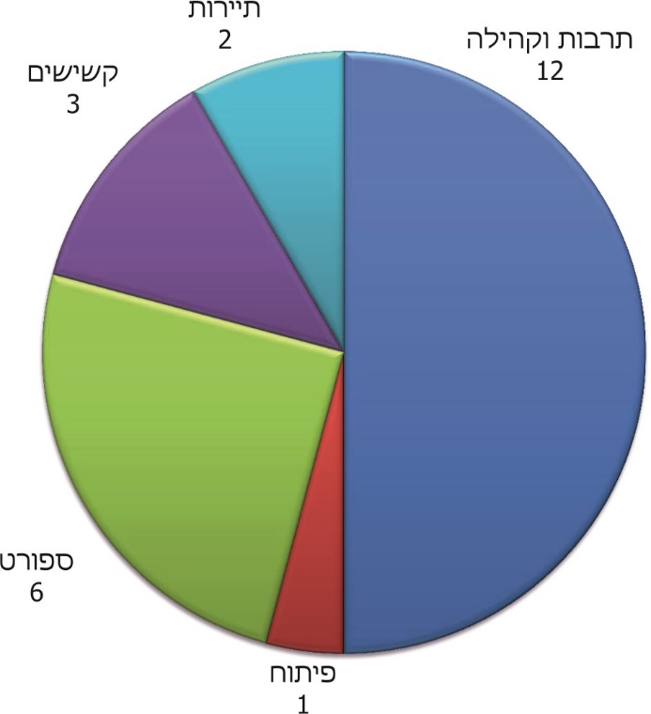
על פי נתוני הרשויות המקומיות שנבדקו, בעיבוד משרד מבקר המדינה.

אספקת שירותים החורגים מהמטרות שבתקנון

עמותה עירונית רשאית לעסוק רק בפעילות שבסמכויות הרשות המקומית ואינה רשאית לבצע פעולות שאינן במסגרת מטרותיה הרשומות אף אם הן חשובות ומסייעות לציבור.

בדיקת תחומי פעילותן של העמותות העירוניות לעומת המטרות שהוגדרו בתקנוניהן ברשויות המקומיות שנבדקו העלתה כי יש בהן שפעילותן חורגת מהמטרות שנקבעו בתקנונים. להלן הפרטים:

עיריית הרצלייה: עמותת בית הורים: המטרות שנקבעו בתקנון העמותה הן: "לעסוק בניהול בית הורים, הממוקם ברחוב אנה פרנק 7 בהרצליה, ואשר משמש כבית אבות לאוכלוסיית גיל הזהב, לרבות כל הפעולות הדרושות לשם תפעולו, ניהולו ואחזקתו של בית ההורים, קבלת דיירים, קביעת דמי הכניסה והתשלומים השוטפים, העסקת עובדים מקצועיים וכל מיני פעולות הדרושות לניהול, תפעול ואחזקת בית ההורים".

הבדיקה העלתה כי מאחר שבית האבות מאוכלס חלקית בלבד, החליטה האסיפה הכללית באפריל 2016 כי העירייה תשכן בו, לתקופות קצובות, תושבים שיופנו אליו ממחלקת הרווחה לעיתות חירום ומצוקה.

מתן מחסה לתושבים המופנים ממחלקת הרווחה לתקופות קצובות אינו בין המטרות לשמה הוקמה העמותה. זאת ועוד, פעילות זו אף לא עוגנה בהסכם בין העירייה לעמותה.

מנתוני העירייה עולה כי בשנת 2018 שוכנו בבית הורים 7 משפחות או יחידים בתאריכים שונים, לתקופות של בין 2 ימים ל-16 ימים.

יוצא שהאסיפה הכללית החליטה לספק שירות שלא בהתאם למטרות העמותה מבלי לפעול לשינוי התקנון ומבלי לקבל את אישור רשם העמותות ושר הפנים. זאת ועוד, פעילות זאת נעשתה מבלי שעוגנה בהסכם התקשרות בכתב בין העירייה לעמותה.

עיריית הרצלייה מסרה בתשובתה כי חודדו ההוראות בדבר הצורך לפעול בהתאם למטרותיה הרשומות של העמותה, וכי העמותה אינה משכנת עוד בבית הורים תושבים שאינם עונים על הגדרת האוכלוסייה המטופלת על ידי העמותה.

עיריית חיפה: עמותת מיל"ב: מטרות העמותה שאושרו בתקנון הן: הקמת מועדוני גמלאים ומועדוני תעסוקה והפעלתם בשכונות העיר; אספקת ארוחות חמות לקשישים נזקקים; פיתוח פעילויות חברתיות כגון פעילות גופנית, טיולים, אירועי חג; הפגת בדידות חברתית וניצול שעות הפנאי של הגמלאים.

הבדיקה העלתה כי העמותה עוסקת גם בקניית תווי קנייה מרשתות שיווק ומכירתם לקשישים. לפי דוח כספי של העמותה, מכירת תווי הקנייה הסתכמה בשנת 2017 בכ-7.7 מילון ש"ח, כ-35% מכלל פעילותה, ובשנת 2018 בכ-8.3 מיליון ש"ח, כ-36% מכלל פעילותה. רווחי העמותה מקניית תווי קנייה ומכירתם הסתכמו בשנת 2017 בכ-65,000 ש"ח, ובשנת 2018 בכ-69,000 ש"ח.

עמותת מיל"ב ציינה בתשובתה כי רכישת תווי קנייה ומכירתם במחיר מוזל לגמלאים נועדה לעזור לציבור זה לרכוש מוצרים בעלויות מופחתות, מכיוון שאין לגמלאים מקור אחר לרכוש תווים אלו בהוזלה כזאת.

מומלץ כי עמותת מיל"ב תבחן הלימה בין מטרותיה לפי התקנון לבין הפעילות של רכישת תווי הקנייה ומכירתם לגמלאים, ותפעל במקרה הצורך להרחבת מטרותיה ולקבלת האישורים הנדרשים לכך ממשרד הפנים ומרשם העמותות.

המועצה האזורית הגליל התחתון:
- העמותה לקידום הספורט בגליל התחתון: מטרת העמותה על פי התקנון היא הפעלת מערכות ופעילויות ספורט והקמת מוסדות ספורט ומתקני ספורט בגליל התחתון.

הבדיקה העלתה כי בניגוד לתקנון, העמותה מספקת כוח אדם למועצה. המועצה מעסיקה את עובדי מחלקת הספורט ועובדים בתחומי החינוך, הרווחה ביישוביה באמצעות העמותה, גובה דמי השתתפות מהמשתתפים בחוגי ספורט ומעבירה לעמותה את מלוא עלות משכורות העובדים המועסקים באמצעותה, והעמותה משלמת את שכרם. לפי נתוני המועצה, בשנים 2017 ו-2018 ניגבו דמי השתתפות בגין חוגים בסך 1.27 ו-1.14 מיליון ש"ח בהתאמה, והיא שילמה לעמותה באותן שנים סכום של כ-1.6 מיליון ש"ח עבור העסקת 71 עובדי עמותה במשרות חלקיות.

- העמותה למען הגליל התחתון: מטרותיה העיקריות לפי התקנון הן לפעול לתועלת הציבור ולהקים, לפתח ולהחזיק מוסדות חינוך, גני ילדים, מוסדות תרבות למיניהם ומתקני ספורט בגליל התחתון.

הבדיקה העלתה כי גם במקרה זה העמותה משמשת כספקית כוח אדם למועצה. המועצה העסיקה בשנת 2018 באמצעות העמותה 438 עובדים בתפקידים שונים במשרות חלקיות וזמניות, ובהם: עובדים בשיפוצי קיץ במוסדות החינוך, סייעות בצהרונים, סייעות מחליפות בגני ילדים, סייעות צמודות לתלמידים נכים והפעלת חוגים וקייטנות. המועצה משלמת את שכרם של כל העובדים באמצעות העמותה. בשנת 2017 שילמה המועצה לעמותה עבור העסקת עובדיה סכום של כ-2.92 מיליון ש"ח ובשנת 2018 כ-2.58 מיליון ש"ח. מעיון בדוחות הכספיים של העמותה לשנים 2017 ו-2018 עולה כי פעילות העמותה למעשה מצומצמת מאוד: בשנת 2017 היא גייסה תרומות בסך של כ-198,000 ש"ח ובשנת 2018 סך של כ-88,000 ש"ח למימון פעילויות בתחום הרווחה, החינוך, התרבות והדת.

יוצא כי בפועל שתי העמותות הן "צינור" להעסקת כוח אדם לפעילויות שונות שבאחריות המועצה.

המועצה האזורית הגליל התחתון ציינה בתשובתה כי התחייבה בפני משרד הפנים להסדיר את פעילות העמותות בהתאם לנוהל האסדרה של משרד הפנים עד מאי 2020.

המועצה האזורית מטה אשר: עמותת אשרן: מטרותיה העיקריות לפי התקנון הן אספקת שירותי תרבות, ספורט ופנאי לרווחת תושבי המועצה.

הבדיקה העלתה כי העמותה משמשת כספקית כוח אדם למועצה. המועצה העסיקה באמצעותה בשנת 2018 כ-500 עובדים במשרות חלקיות וזמניות. כ-75% מהם שימשו למטרות שאינן בתקנון, כמודגם להלן: מורים וסייעות בבתי ספר, מלווים בהסעות, משרתים בקודש (רבנים ובלניות), משגיחי כשרות, עובדים בוועדה המקומיות לתכנון ולבנייה, עובדי מוקד המועצה. כ-25% הועסקו בתחומי הדרכה בחוגי מוזיקה, שומרים ביישובים, סיירים באזורים חקלאיים ווטרינרים - הכלולים במטרות העמותה. הוצאות השכר ששולמו באמצעות העמותה הסתכמו בשנים 2017 ו-2018 בכ-50 מיליון ש"ח בכל שנה. למעשה, העמותה לא קיימה בעצמה פעילות כנדרש בתקנון למעט פעילות מינורית שמומנה מתרומות, שלפי הדוח הכספי לשנת 2017 הסתכמו
בכ-160,000 ש"ח בלבד והועברו בגין פעילויות בתחום בריאות השן, אבחון ומניעת סרטן השד, הסכם חסות כדורעף ובפרויקט נשים מבשלות.

דוח מבקר המדינה לשנת 2005 העיר לרשויות המקומיות ובהן למועצה האזורית מטה אשר כי "כספים שהן מעבירות לעמותות צריכים לשמש לפעילות העמותות בהתאם למטרותיהן ולא לממן באמצעות עמותות העסקת עובדים של הרשות המקומית".

גם בדוח ביקורת של משרד הפנים ממרץ 2017 על עמותת אשרן, צוין כי העיסוק העיקרי שלה הוא מתן שירותי כוח אדם למועצה האזורית.

הבדיקה העלתה כי על אף שחלפו כ-15 שנים ממועד פרסום דוח מבקר המדינה לשנת 2005 ושנתיים ממועד דוח הביקורת של משרד הפנים, המועצה האזורית מטה אשר לא פעלה לתיקון הליקוי האמור.

מצב הדברים הוא שעיקר פעילות העמותות הללו הוא העסקת כוח אדם במימון המועצה לפעילות של המועצה. על המועצות האזוריות הגליל התחתון ומטה אשר לבחון את המנגנון הנכון לביצוע הפעילויות ולהתאים את מטרות העמותות בתקנוניהן לצרכים השונים ולשנות את המטרות בתקנוניהן בהתאם, בכפוף לאישור משרד הפנים ורשם העמותות.

המועצה האזורית מטה אשר ציינה בתשובתה כי תבחן את תקנון העמותה על מנת להתאימו לפעולות העמותה.

פעילויות העמותות שמהן נהנים תושבים שמחוץ לרשות המקומית

במטרות שבתקנונים של חלק מהעמותות העירוניות שנבדקו צוין כי עליהן לבצע את פעילותן בתחום שיפוטן של הרשויות המקומיות שייסדו אותן, למען תושביהן ולרווחתם, בכפוף לסמכויות ולתפקידים של רשויות אלה.

הבדיקה העלתה כי העמותות מפעילות חוגים בתחומי הספורט, המוזיקה ועוד עבור תושבי הרשויות הללו וגובות מהמשתתפים דמי השתתפות. העמותות מאפשרות לתושבים מיישובים שאינם בתחום השיפוט של הרשות המקומית המייסדת להצטרף לחוגים שהן מפעילות, והן גובות מהם תעריף זהה לתעריף שמשלמים תושבי הרשויות שבעבורם הוקמה העמותה. להלן הפרטים:

מעלות-תרשיחא: העמותה העירונית לספורט הישגי: בתקנון העמותה צוין כי בין מטרותיה פיתוח, קידום ויזמות במעלות-תרשיחא בתחומי החינוך הגופני והספורט ההישגי.

העמותה מפעילה חוגים בתחום הספורט וגובה דמי השתתפות. החוגים פתוחים גם לילדים מרשויות מקומיות סמוכות תמורת דמי השתתפות זהים לאלה שמשלמים ילדים הגרים בתחומי מעלות-תרשיחא. מנתונים שהמציאה העמותה לביקורת עולה כי בחוגי הטניס והכדורגל שהפעילה בשנים 2018 - 2019, 47 מתוך 92 המשתתפים היו ילדים שאינם תושבי העיר.

המועצה האזורית הגליל העליון:
- עמותת המרכז לתרבות וקהילה בגליל העליון: מטרות העמותה לפי התקנון הן לפתח, לקדם ולנהל מגוון פעילויות במחול, במוזיקה, בחינוך בלתי פורמלי, בחינוך לגיל הרך ובתרבות לתושבי הגליל העליון. בתקנון מוגדר הגליל העליון כאזור אצבע הגליל העליון המזרחי שנמצא בתחום המוניציפלי של המועצה האזורית הגליל העליון.

תמונה 1: אולם המופעים של תמונה 2: המבנה המשמש לפעילויות
המרכז לתרבות וקהילה המרכז לתרבות וקהילה
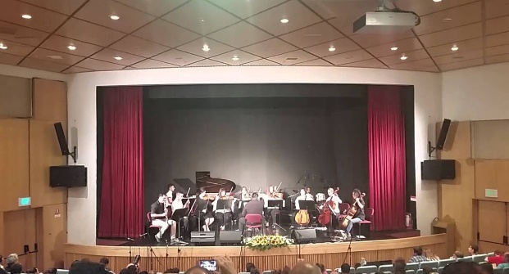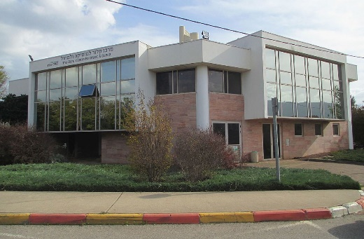
צילום: דוברות המועצה האזורית הגליל העליון.

באתר המרשתת של העמותה כתוב כי היא נותנת מענה ספורטיבי לתושבי כל המרחב הגלילי המונה עשר רשויות מקומיות: קריית שמונה, מטולה, ארבעת היישובים הדרוזיים בצפון הגולן, יסוד המעלה, ראש פינה, חצור הגלילית ומועצה אזורית מבואות החרמון.

הבדיקה העלתה כי העמותה מפעילה חוגים רבים לתושבי המועצה האזורית הגליל העליון הפתוחים גם למי שאינם תושבי המועצה. דמי ההשתתפות בחוגים זהה לכל המשתתפים. מהבדיקה עולה כי 150 מתוך 428 המשתתפים בחוגים בשנת תשע"ט 2018 - 2019 (כ-35%) התגוררו מחוץ ליישובי המועצה, ובחלק מהחוגים מספר המשתתפים מחוץ למועצה היה גדול ממספר המשתתפים מתחום המועצה. להלן דוגמאות:

תרשים 7: מספר המשתתפים מחוץ למועצה האזורית לעומת סך כל המשתתפים
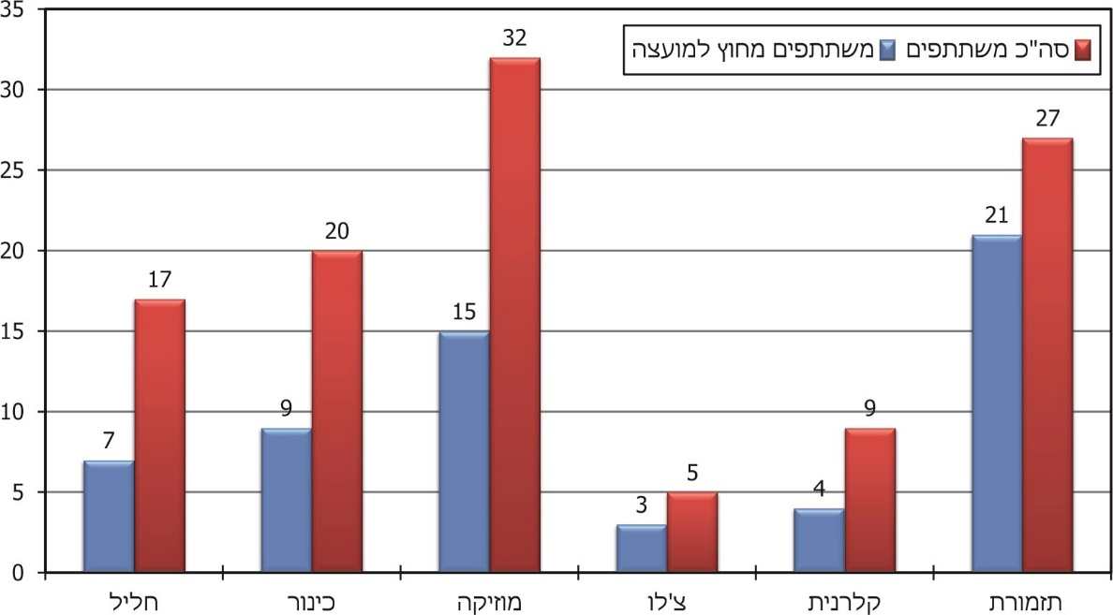
על פי נתוני עמותת המרכז לתרבות וקהילה בגליל העליון, בעיבוד משרד מבקר המדינה.

- העמותה לקידום הספורט ותרבות הפנאי בגליל העליון: לפי תקנון העמותה, בין מטרותיה לפתח ולקדם מגוון של פעילויות ספורט ומתן שירותי ספורט ותרבות פנאי לתושבי הגליל העליון. בפרק א' בתקנון מוגדר "הגליל העליון" כך: "אזור אצבע הגליל העליון המצוי בתחומה המוניציפאלי של הרשות המקומית מועצה אזורית הגליל העליון". מנתונים שנתקבלו מהעמותה עולה כי היא מפעילה חוגים רבים לתושבי המועצה ומאפשרת גם לתושבים שאינם מתגוררים בה להשתתף בהם. דמי ההשתתפות בחוגים זהה לכל המשתתפים. לפי נתוני העמותה, 298 מתוך 830 המשתתפים (כ-36%) בחוגים שהפעילה בשנים 2018 ו-2019, לא היו תושבי המועצה. להלן דוגמאות:

תרשים 8: מספר המשתתפים מחוץ למועצה האזורית לעומת סך כל המשתתפים
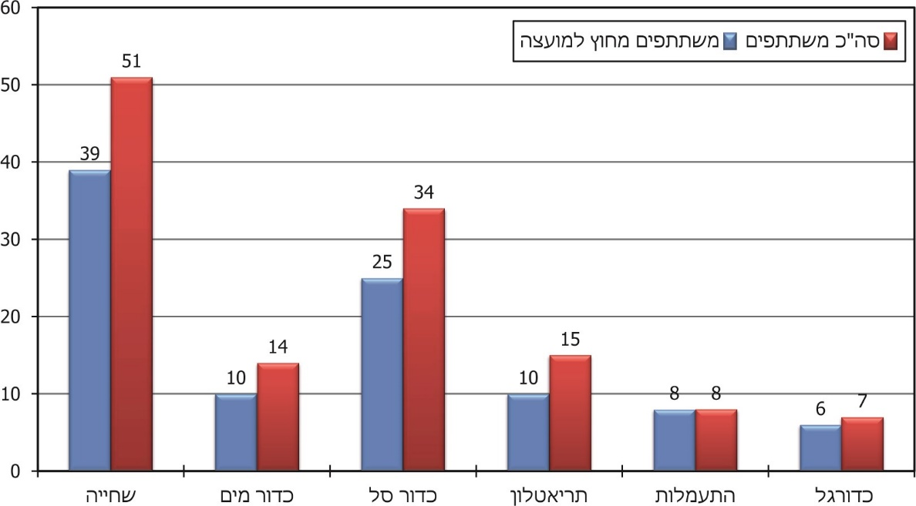
על פי נתוני העמותה לקידום הספורט ותרבות הפנאי בגליל העליון, בעיבוד משרד מבקר המדינה.

רשם העמותות התייחס לסוגיה של השתתפות תלמידים מחוץ למועצה בחוגים שמארגנת העמותה בדוח ביקורת מאוגוסט 2016, ובו ציין כי העמותה משרתת גם תושבי מועצות שכנות, ושלדעתו פעילות זו אינה בין מטרותיה המוגבלות לפעילות לרווחת תושבי המועצה בלבד. בהמלצותיו ציין כי העמותה נדרשת לשנות את מטרותיה הרשומות או לשנות את אופן פעולתה.

יש לראות בחיוב שיתופי פעולה בין רשויות מקומיות ומתן אפשרות לילדי חוץ להשתתף בחוג מקומי. יכול ששיתוף כזה אף הכרחי כדי לאפשר לחוגים להתקיים. שיתוף פעולה בין רשויות מקומיות יוצר איגום משאבים, מגדיל את מגוון החוגים לילדים באזור ותורם להרחבת הקשרים החברתיים שלהם. עם זאת, על עיריית מעלות-תרשיחא והמועצה האזורית הגליל העליון לבחון הצורך בתיקון תקנוני העמותות העירוניות בהתאם ולהסדיר עניין זה.

העברת מידע לציבור על פעילויות העמותות

חוק חופש המידע, התשנ"ח-1998, מעגן בחקיקה את זכותו של כל אזרח או תושב לקבל מידע מרשויות ציבוריות כהגדרתן בחוק. על פי חוק זה, על כל רשות מקומית להעמיד לרשות הציבור פרטים לגבי התאגידים העירוניים הפועלים בה.

בפקודת העיריות ובפקודת המועצות המקומיות נקבע כי רשות מקומית תקים אתר נגיש לציבור במרשתת ותפעילו ללא תשלום. אתר מתקדם של רשות מקומית מבטא: התייחסות אל האזרח כלקוח; מתן שירות יעיל; שקיפות; זמינות ומתן מידע; חדשנות והיענות ומקצוענות.

תושב המשתמש באתר אינו מוגבל לשעות הקבלה של הרשות הציבורית ויכול לקבל את המידע והשירותים בכל שעות היממה, בהנחה שהמידע באתר מקיף, זמין ועדכני.

אתרי המרשתת העירוניים

בדיקת אתרי הרשויות המקומיות שנבדקו העלתה כי בחלק מהם לא נרשמו פרטים על העמותות העירוניות שבתחומן, כלהלן:

לוח 4: פרטים חסרים על עמותות באתרי הרשויות המקומיות שנבדקו
הרשות המקומית | העמותה העירונית שלא אוזכרה
גבעתיים | עלגבע, גבעולים
הגליל התחתון | קידום הספורט, למען הגליל התחתון
מטה אשר | אשרן, קידום הספורט

ראוי שהרשויות המקומיות גבעתיים, הגליל התחתון ומטה אשר יפרסמו באתר שלהן את פרטי כל העמותות העירוניות ואת עיקרי השירותים שהן מספקות.

עיריית גבעתיים מסרה בתשובתה כי תפעל ללא דיחוי לעדכן את האתר העירוני, שיכלול את פרטי העמותות ודרכי ההתקשרות עימן.

המועצה האזורית מטה אשר ציינה בתשובתה כי בעקבות הערות הביקורת היא הוסיפה פרטים בנוגע לעמותות ולתאגידים העירוניים באתר המועצה.

אתר המרשתת של העמותות העירוניות

חיפוש במרשתת העלה כי כל העמותות העירוניות המספקות שירותי פנאי שנבדקו הקימו אתר ובו מידע על הפעילויות שהן מציעות ועל אופן ההרשמה להן. מרבית האתרים מאפשרים הרשמה מקוונת לפעילויות.

משרד מבקר המדינה רואה בחיוב את פעילות העמותות העירוניות: העמותה לקידום הספורט בגבעתיים, עמותת קהילתיים - תרבות, פנאי וקהילה בגבעתיים (להלן - עמותת קהילתיים), העמותה לקידום הספורט ותרבות הפנאי בגליל העליון, עמותת המרכז לתרבות וקהילה בגליל העליון, עמותת בני הרצלייה, העמותה העירונית מעלות תרשיחא לספורט הישגי, העמותה לחינוך בלתי פורמלי בנתניה, עמותת היכל התרבות העירוני בנתניה - כל אלה מאפשרות הרשמה מקוונת לפעילויותיהן.

עמותות הספורט, התרבות והקהילה ברשויות המקומיות שנבדקו

רשויות מקומיות הן גורם מרכזי במתן שירותי פנאי וחינוך בלתי פורמלי. רשויות חזקות יכולות להקצות משאבים גדולים יותר לפיתוח חיי קהילה עשירים, לעומת רשויות חלשות המתקשות להפנות משאבים למטרות אלה. קיימת שונוּת בין המחויבות הרעיונית והתמיכה הכספית של ראשי רשויות מקומיות בתחום. שונות זו מגדילה או מצמצמת את ההזדמנויות של התושבים ובכללם ילדים ובני נוער להיחשף לפעילות פנאי מגוונת. למשאביה של הרשות המקומית יש קשר למידת השקעתה בחינוך בלתי פורמלי ולהיקף החוגים והפעילויות שהיא תציע לתושביה.

העמותות שלהלן מקיימות חוגים ופעילויות בתחומי התרבות, הפנאי והחברה (להלן - עמותות ספורט, תרבות ופנאי): העמותה לקידום הספורט בגבעתיים, עמותת קהילתיים בגבעתיים, העמותה לקידום הספורט ותרבות הפנאי בגליל העליון, עמותת המרכז לתרבות וקהילה בגליל העליון, עמותת בני הרצלייה, העמותה העירונית מעלות תרשיחא לספורט הישגי, העמותה לחינוך בלתי פורמלי בנתניה ועמותת היכל התרבות העירוני בנתניה.

אחת המטרות של העברת פעילויות לעמותה היא הקלת העומס הכספי מעל הרשות המקומית על ידי גיוס כספים ממקורות נוספים. אולם בפועל, פעמים רבות העמותות מפתחות תלות כלכלית ברשויות.(ראו להלן בפרק "בחינת כדאיות כלכלית בפעילות עמותה עירונית").

להלן נתונים על מחזור הפעילות של עמותות ספורט, תרבות ופנאי שהרשויות המקומיות השתתפו במחזור הפעילות שלהן בשנת 2018 (באלפי ש"ח) ומספר החוגים או הפעילויות שמספקות העמותות.

תרשים 9: מחזור הפעילות ומספר החוגים העיקריים בכל אחת מעמותות הספורט, התרבות והפנאי לשנת 2018
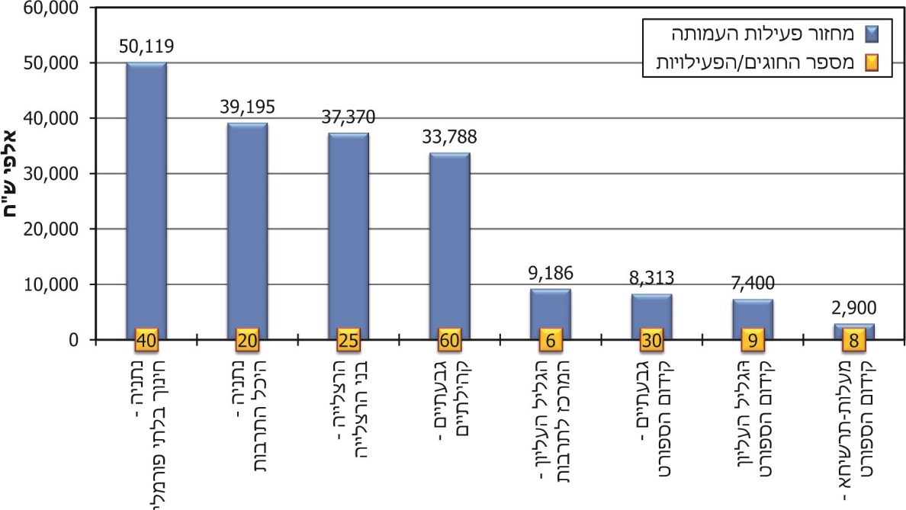
על פי נתוני העמותות, בעיבוד משרד מבקר המדינה.

מתרשים 9 נראית השונות במבחר של החוגים שמציעות העמותות לתושבי הרשויות המקומיות, כך שברשויות המקומיות בצפון הארץ המבחר מצומצם לעומת המבחר המוצע ברשויות המקומיות במרכז הארץ.

משרד מבקר המדינה ממליץ לרשויות המקומיות מעלות-תרשיחא והגליל העליון לבחון במסגרת האמצעים העומדים לרשותן את האפשרות להרחיב את מגוון החוגים שהן מציעות לתושביהן במסגרת פעילות העמותות העירוניות שלהן.

ההתקשרות בין הרשות המקומית לבין העמותה העירונית

הרשויות המקומיות מתקצבות את העמותות העירוניות במאות אלפי שקלים מדי שנה.

כללי מינהל תקין מחייבים כי התקשרות של הרשות המקומית עם גופים אחרים שהם ישויות משפטיות עצמאיות תוסדר בהסכם כתוב שיקבל את כל האישורים הנדרשים בדין ויפרט את השירותים שכל צד מתחייב לתת ואת התשלום בעדם, וכן יעגן את השימוש של העמותות בנכסי הרשויות המקומיות לרבות קביעת דמי שכירות, הסדרי תשלום הוצאות התחזוקה של הנכסים, האחריות והביטוח וכיוצא בזה.

להלן נתונים על ההשתתפות הכספית של הרשויות המקומיות במחזור הפעילות של העמותות העירוניות ברשויות המקומיות שנבדקו לשנת 2018:

תרשים 10: סכום ההשתתפות של הרשויות המקומיות שנבדקו
במחזור הפעילות של העמותות, באלפי ש"ח
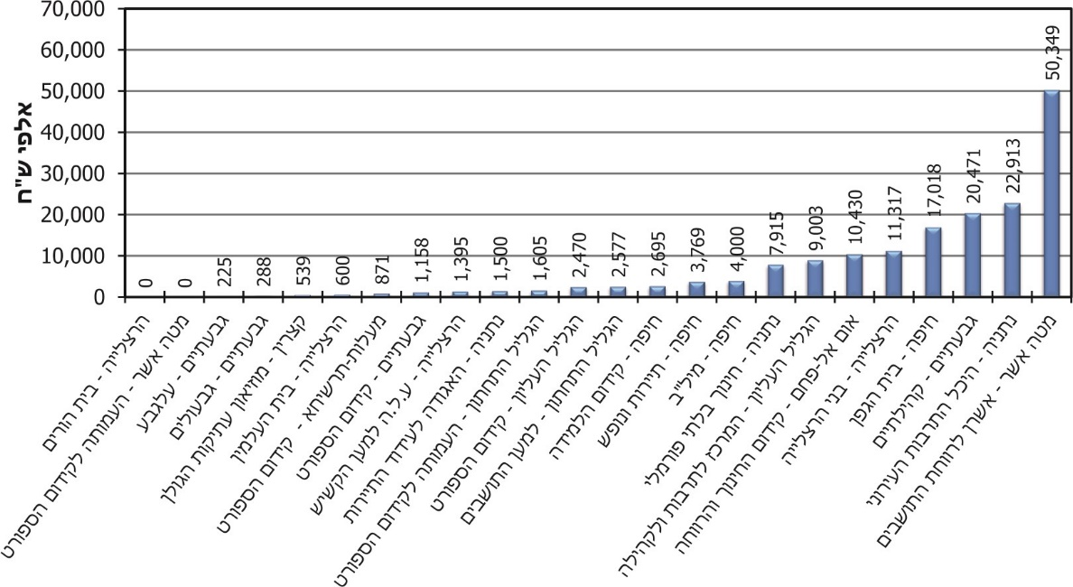
על פי הדוחות הכספיים של העמותות לשנת 2018, בעיבוד משרד מבקר המדינה.

כפי שעולה מהנתונים, יש רשויות מקומיות שמתקצבות בשיעורים לא מבוטלים את פעילויות העמותות העירוניות.

הסכמי התקשרות בין הרשויות המקומיות לעמותות העירוניות למתן שירותים וזכות שימוש בנכסים עירוניים

פעילויות רבות של העמותות העירוניות מתבצעות בנכסים השייכים לרשויות המקומיות. לעיתים זכות השימוש בנכס היא בלעדית והנכס עובר לחזקת העמותה, ולעיתים השימוש בנכסים הוא לפי שעות.

הבדיקה העלתה כי במועד הביקורת הרשויות המקומיות אום אל-פחם, מעלות-תרשיחא, הגליל העליון וקצרין לא חתמו עם העמותות העירוניות שלהן על הסכם התקשרות בכל הנוגע למתן השירותים שהעמותות מספקות לתושבי הרשויות המקומיות ולשימוש שעושות העמותות בנכסים של הרשויות. עיריית גבעתיים חתמה על הסכם התקשרות למתן שירותים והקצאת נכסים רק עם עמותה אחת מתוך ארבע שנבדקו, עיריית הרצלייה חתמה על הסכם רק עם עמותה אחת מתוך ארבע שנבדקו, ועיריית חיפה חתמה על הסכם עם עמותה אחת מתוך שלוש שנבדקו. להלן דוגמאות:

עיריית הרצלייה:
            - עמותת בני הרצלייה: העמותה פועלת לקידום הספורט על ענפיו השונים בתחום העירייה. הפעילות מתבצעת במבנים ומרכזים קהילתיים עירוניים, באולמות ספורט ובמגרשי ספורט של בתי ספר עירוניים. לעירייה אין הסכם התקשרות עם העמותה, לא בעניין הפעילות ולא לעניין הקצאת הנכסים. כפי שעולה ממסמכי העירייה, משנת 2015 מתקיימים דיונים בין הצדדים לניסוח הסכם התקשרות בעניין המתקנים העירוניים העיקריים שהוקצו לעמותה. עד מועד הביקורת, זה למעלה מארבע שנים, טרם גובשה טיוטת הסכם בין הצדדים.

            - עמותת בית עלמין הרצלייה: עמותה עירונית שמטרתה לתכנן, להקים, לפעול ולנהל בית עלמין בהרצלייה לקבורה יהודית ולקבורה אזרחית. העמותה מעניקה למשפחות אבלות בימי השבעה גם סיוע ראשוני בסיסי וציוד נלווה הכרחי. העמותה מקבלת מעיריית הרצלייה תקציב ייעודי לצורך כך. בין הצדדים לא נחתם הסכם התקשרות המסדיר את פעילות העמותה על כל היבטיה.

עיריית הרצלייה מסרה בתשובתה למשרד מבקר המדינה כי העירייה ועמותת בית העלמין פעלו בהתאם להוראות המשרד לשירותי דת תוך שהעירייה התירה לעמותה, בכתב, להמשיך לנהל ולהפעיל את בית העלמין, ובכלל זה לבצע קבורה ולפתח את בית העלמין ככל שיש צורך בכך, לתקופה של 24 שנים ו-11 חדשים, החל מאוגוסט 2018.

עיריית גבעתיים:
הבדיקה העלתה כי עד אמצע שנת 2019, מועד ביצוע הביקורת בעירייה, לא היו הסכמי התקשרות בכתב עם שלוש מתוך ארבע העמותות העירוניות שנבדקו בכל הנוגע לפעילותן ולעניין השימוש בנכסים שהעירייה הקצתה להן.

- עמותת עלגבע: העמותה מנהלת מע"ש, הוסטל ומועדון לבעלי צרכים מיוחדים בעיר בשלושה נכסים עירוניים. העמותה הינה עמותה עירונית מיולי 2018. בספטמבר 2019 הוכנה הצעה להסכם מסגרת לפעילות ולשימוש בנכסים אלו, אולם עד מועד סיום הביקורת טרם נחתמו ההסכמים.

- עמותת קהילתיים: עמותת תרבות, פנאי וחינוך משלים המנהלת בעיר מגוון רחב של פעילויות בתחומים אלו. הפעילות מתבצעת ב-23 נכסים עירוניים. הבדיקה העלתה כי אף שהעמותה היא עירונית משנת 2015, עד מועד סיום הביקורת טרם נחתם חוזה התקשרות בין הצדדים.

- עמותת גבעולים: עמותה שמטרתה פעילויות לאוכלוסיית העולים החדשים בכל הגילים. הבדיקה העלתה כי אף שהעמותה היא עירונית משנת 2015, עד מועד סיום הביקורת טרם נחתם חוזה התקשרות בין הצדדים.

עיריית מעלות-תרשיחא: עמותת מעלות תרשיחא לספורט הישגי: העירייה חתמה עם העמותה על הסכם למתן זכות שימוש ללא תמורה לצורך קיום פעילותה בשלושה מתקני ספורט עירוניים כלהלן: אולם ספורט בבית הספר נתיב מאיר במעלות; מגרש כדורגל במעלות ומגרש כדורגל בתרשיחא. ההסכם לתקופה של עשר שנים עם אפשרות להארכה לשנה נוספת מדי שנה. בהסכם לא צוין מועד החתימה ומועד תחולת ההסכם ולכן לא ברור מועד פקיעתו.

הבדיקה העלתה כי חלק ממתקני הספורט שהעירייה העמידה לרשות העמותה אינם רשומים בהסכם, לדוגמה אולם ספורט עירוני שבו נמצאים משרדי העמותה וכן חמישה אולמות ספורט אחרים. עוד העלתה הבדיקה כי העירייה לא חתמה עם העמותה על הסכם המפרט את הפעילויות שתבצע העמותה עבור העירייה והשימוש שתעשה בתקציבים המועברים אליה מדי שנה, וכן את מהות היחסים ביניהן.

המועצה האזורית הגליל העליון:
            - העמותה לקידום הספורט בגליל העליון: המועצה לא חתמה עם העמותה על הסכם שיסדיר את השימוש שתעשה בתקציבים שמועברים אליה מדי שנה ואת סוגי השירותים שעליה לקיים במבנים.

            - עמותת המרכז לתרבות ולקהילה בגליל העליון: המועצה העמידה לרשות העמותה בניין ללימוד מקצועות מוזיקה למיניהם המכונה "מרכז קלור" בכפר בלום, בלא שחתמה עם העמותה על הסכם שיסדיר את החובות והזכויות של הצדדים, לרבות: תשלום דמי שכירות בגין השימוש באולם; הוצאות תחזוקה ואופן השימוש בתקציבים שמועברים מהמועצה מדי שנה; סוגי השירותים שעל העמותה לקיים במבנים ומהות היחסים ביניהן.

המועצה המקומית קצרין: עמותת מוזיאון הגולן: העמותה מנהלת את פארק קצרין העתיקה וכן את מוזיאון עתיקות הגולן בקצרין. הבדיקה העלתה כי המועצה לא חתמה עם העמותה על הסכם שיסדיר את חובות וזכויות הצדדים, וכן את השימוש שהעמותה תעשה בתקציבים שמעבירה לה המועצה מדי שנה, את סוגי השירותים שעליה לקיים במבנים (למעט הסכם לקיום פסטיבלים ואירועים שנתיים מסוימים עבור המועצה) ואת מהות היחסים ביניהן. בפועל העמותה משלמת את הוצאות התחזוקה של המבנים ומשלמת למועצה דמי שכירות.

עיריית חיפה: עמותת בית הגפן, העמותה לתיירות ונופש חיפה, ועמותת המרכז לקידום למידה: העירייה חתמה עם העמותות הסכמים להעמדת נכסים לרשותן, אולם לא חתמה עימן על הסכמים בנוגע לפעילויות ולשירותים שהן יספקו, בנוגע לייעוד ההקצבות השנתיות שמעבירה להן העירייה מדי שנה ובדבר מהות היחסים בינה לבין העמותות.

על הרשויות המקומיות אום אל-פחם, גבעתיים, הרצלייה, חיפה, מעלות-תרשיחא, הגליל העליון וקצרין לחתום עם העמותות העירוניות על הסכמים כתובים שיעגנו את החובות והזכויות של שני הצדדים, יפרטו את הפעילויות והשירותים שהעמותות נדרשות לספק לתושבים ויסדירו את השימוש של העמותות בכל הנכסים העירוניים שהוקצו להן לביצוע פעילויותיהן, לרבות סוגיות הוצאות תחזוקת הנכסים והביטוח שלהם.

הרשויות המקומיות אום אל-פחם, מעלות-תרשיחא, קצרין והגליל העליון מסרו בתשובותיהן מינואר ומפברואר 2020 כי הן פועלות להסדרת הסכמים כתובים שיעגנו את החובות והזכויות של שני הצדדים, יפרטו את הפעילויות והשירותים שהעמותות נדרשות לספק ויסדירו את השימוש של העמותות בנכסים שהוקצו להן לביצוע פעילויותיהן.

עיריית גבעתיים מסרה בתשובתה כי הסדירה את ההסכמים עם שתיים מהעמותות, וההסכם עם עמותה שלישית בשלבי ניסוח סופיים.

עיריית הרצלייה ועיריית חיפה מסרו בתשובותיהן כי הגדרת הפעילויות והשירותים שעל העמותות העירוניות לספק לעירייה ולתושבי העיר מפורטים באריכות בתקנוני העמותות.

עיריית הרצלייה ציינה כי בכוונתה לעגן בהסכמים בכתב את זכויות השימוש של העמותות העירוניות בנכסים העירוניים לרבות סוגיית חלוקת ההוצאות בין העירייה לעמותות, שאלת תחזוקת הנכסים והיבטי אחריות וביטוח.

בתשובתן המשותפת מפברואר 2020 של עיריית חיפה, עמותת בית הגפן, העמותה לתיירות ונופש חיפה ועמותת המרכז לקידום למידה, נמסר כי בתקנונים של העמותות שאושרו על ידי עיריית חיפה ומשרד הפנים צוינו המטרות ותחומי העיסוק של העמותות. עוד מסרה העירייה כי הסכמי בר רשות שנחתמו בין העמותות ובין העירייה מאפשרים לעמותות להשתמש בנכסים עירוניים ולכן לא מצאו לנכון לחתום על הסכם נוסף.

משרד מבקר המדינה מציין כי אין בתקנוני העמותות לייתר חתימתו של הסכם בכתב שיעגן באופן ברור את כל חובותיהם וזכויותיהם של הצדדים, ויש לקבל את כל האישורים הנדרשים כדין להסכם. מן הראוי שעיריית חיפה תחתום עם העמותות על הסכמים שבהם יעוגנו הפעילויות והשירותים שהן מספקות, ייעוד כספי ההקצבות שהעירייה מעבירה לעמותות מדי שנה, ותוגדר מהות היחסים בינה לבין העמותות.

הבדיקה העלתה כי עיריית נתניה חתמה עם כל העמותות העירוניות הסכמי התקשרות לפעילות ולשימוש בנכסיה לשלוש שנים, והאריכה אותם בתום התקופות.

משרד מבקר המדינה רואה בחיוב את הפעולות שנקטה עיריית נתניה להסדרת התקשרויותיה עם העמותות העירוניות שלה כחלק מתיקון הליקויים שהועלו בעיריית נתניה בעניין דוח מבקר המדינה לשנת 2005.

ראוי שמשרד הפנים יבחן הכנת הסכם מסגרת לדוגמה להתקשרות בין רשויות מקומיות לעמותות עירוניות שיסדיר את יחסי הגומלין ביניהן לרבות את עניין השימוש שעושות העמותות בנכסים העירוניים ואת סוג הפעילויות והשירותים והיקפיהם שהעמותות יספקו לתושבים, וימליץ לרשויות המקומיות לאמץ הסכם זה בשינויים המתחייבים.

משרד הפנים מסר בתשובתו כי "הרשויות המקומיות מתקשרות עם ספקים, קבלנים ונותני שירותים באופן שוטף במגוון נושאים, והדבר מצוי במסגרת סמכותה ואחריותה של הרשות המקומית. אין מקום שמשרד הפנים יקבע הסכם לדוגמה לרשויות המקומיות במגוון נושאי פעילותה, ובהתאם גם אין מקום לעשות זאת דווקא כשמדובר בעמותה עירונית. הרשות המקומית אחראית על עריכת הסכם התקשרות עם התאגידים באחזקתה ועליה מוטל לאפיין את מאפייני השירות המתבקש על פי החוק והנחיות משרד הפנים. השונות הרבה בין השירותים הנדרשים ותחומי העיסוק המגוונים של העמותות העירוניות מקשה אף היא על היכולת לכונן הסכם מסגרת לדוגמא".

על אף השונות בין השירותים שמספקות העמותות לרשויות המקומיות, משרד מבקר המדינה ממליץ למשרד הפנים לבחון נחיצות הכנת הסכם כללי לדוגמה, שיהווה בסיס להסכמי התקשרות בין רשויות מקומיות לעמותות עירוניות, כדי להבטיח שכל העניינים הדרושים הסדרה ביחסים בין הצדדים ייכללו בהסכמים אלה.

הטבות בשווה כסף לעמותות עירוניות

הטבות בשווה כסף שהרשות המקומית נותנת לעמותה עירונית מעבר לתקציב השוטף כגון מתן זכות שימוש במקרקעין, אספקת שירותי משרד והנהלת חשבונות, כיסוי הוצאות מים וארנונה והקצאת כוח אדם מטעם הרשות ובמימונה, הן בגדר ויתור על גביית הכנסה, ויש לתת לכך ביטוי בדוחות הכספיים.

- הבדיקה העלתה כי הרשויות המקומיות גבעתיים, הרצלייה, חיפה, מעלות-תרשיחא והמועצה האזורית הגליל העליון הקצו או נתנו זכות שימוש בנכסיהן לעמותות עירוניות אך לא תמחרו את שווי השימוש בנכסים ולא נתנו לכך ביטוי בדוחות הכספיים שלהן.

על הרשויות המקומיות גבעתיים, הרצלייה, חיפה, מעלות-תרשיחא והמועצה האזורית הגליל העליון לתת ביטוי לשווי הכספי של השימוש בנכסים, בדוחות הכספיים של הרשות המקומית ושל העמותות.

עיריות הרצלייה ומעלות-תרשיחא והמועצה האזורית הגליל העליון מסרו בתשובותיהן כי נושא מתן ביטוי לשווי ההטבות בדוחות הכספיים ייבחן על ידי רואי החשבון של הרשויות ושל העמותות ויושלם בתקופה הקרובה.

- הבדיקה העלתה כי המועצות האזוריות הגליל התחתון ומטה אשר מספקות לעמותות העירוניות שירותי הנהלת חשבונות וטיפול בשכר של עובדיהן, כולל שירותים משרדיים ללא תמורה כלשהי. הרשויות המקומיות לא נתנו לכך ביטוי בדוח תמיכות והשתתפויות המהווה חלק בלתי נפרד מהדוח הכספי של הרשות. להלן הפרטים:

המועצה האזורית מטה אשר: המועצה מספקת לעמותת אשרן שירותי הנהלת חשבונות ושכר ושירותי משרד ללא תמורה. לפי הדוחות הכספיים של העמותה, הוצאות אלה הסתכמו בשנים 2017 ו-2018 בכ-190,000 ש"ח ובכ-95,000 ש"ח לשנה (בהתאמה). נמצא כי המועצה לא נתנה לכך ביטוי בדוח תמיכות והשתתפויות המהווה חלק בלתי נפרד מהדוח הכספי של הרשות.

המועצה האזורית הגליל התחתון: בביאורים בדוח הכספי של העמותה לקידום הספורט בגליל התחתון צוין כי המועצה סיפקה לעמותה שירותים ללא תשלום בסכום כולל של כ-1.15 מיליון ש"ח בשנים 2016 עד 2018. נמצא כי המועצה לא ביטאה זאת בשנים האמורות בדוח תמיכות והשתתפויות המהווה חלק בלתי נפרד מהדוח הכספי של הרשות.

על המועצות האזוריות מטה אשר והגליל התחתון להציג נתונים על השירותים שהן מספקות לעמותות שלהן בדוח תמיכות והשתתפויות המהווה חלק בלתי נפרד מהדוח הכספי של הרשות, כדי לשקף את מלוא ההקצבה שניתנה לכל אחת מהעמותות.

ארנונה על נכסים שבחזקת עמותות עירוניות

בחוק ההסדרים במשק המדינה (תיקוני חקיקה להשגת יעדי התקציב), התשנ"ב-1992 ובתקנות ההסדרים במשק המדינה (ארנונה כללית ברשויות המקומיות), התשס"ז-2007, שהותקנו מכוחו, נקבע כי בכל שנת כספים תטיל רשות מקומית ארנונה כללית על הנכסים שבתחומה (שאינם אדמת בניין), וחובת התשלום תוטל על המחזיק בנכס. רשות מקומית אינה רשאית לתת פטור או הנחה מארנונה אלא על פי חוק.

בפקודת מסי העירייה ומסי הממשלה (פיטורין), 1938 פורטו סוגי נכסים הפטורים מארנונה באופן מלא או חלקי בהתקיים התנאים המפורטים בה. עוד נקבעו בה תנאים לזכאות לפטור מארנונה לנכסים שמשתמש בהם "מוסד מתנדב לשירות הציבור". עד שנת 2018 הפטור הותנה באישור שר הפנים.

הבדיקה העלתה כי הרשויות המקומיות אום אל-פחם, גבעתיים, הגליל העליון ומעלות-תרשיחא לא הטילו ארנונה על נכסים שמסרו לשימושן הבלעדי של עמותות עירוניות שאינן פטורות מארנונה או שהעמותות שכרו מבעלים פרטיים, ועיריית חיפה הטילה ארנונה רק על חלק מנכסים אלה. להלן הפרטים:

עיריית אום אל-פחם: העמותה לקידום החינוך והרווחה באום אל-פחם פועלת מתוך משרדי העירייה ומבצעת את פעילותה בנכסים עירוניים (למשל, בשישה קיוסקים בתוך מתחמי בתי ספר ובמרכז להתפתחות הילד) שהוקצו לה על ידי העירייה. העירייה לא חייבה את העמותה בארנונה.

עיריית גבעתיים: העמותות העירוניות מחזיקות נכסים רבים לצורך מתן השירותים והפעילות לתושבי העיר. מרבית הנכסים הוקצו לעמותות על ידי העירייה: העמותה לקידום הספורט בגבעתיים פועלת ב-17 נכסים עירוניים, בהם אולמות ספורט ומגרשי ספורט ברחבי העיר; פעילות עמותת קהילתיים מתבצעת ב-23 מבנים ובהם 11 מקלטים עירוניים, 3 מרכזים קהילתיים, 1 אולם תיאטרון, 1 מרכז קונסרבטוריון, 2 ספריות עירוניות; בחזקת עמותת גבעולים מבנה המשמש הוסטל, מבנה המשמש כמע"ש ומבנה נוסף המשמש כמועדון לפעילויות.

העירייה לא חייבה את העמותות העירוניות בארנונה, לא בנכסים שבבעלות העירייה שהוקצו לעמותות על ידיה, ולא בנכסים שהעמותות שכרו בשוק הפרטי.

עיריית חיפה: העמותה לקידום למידה בחיפה: בהסכם בר רשות שחתמה העירייה עם העמותה ביוני 2015 היא העמידה לרשות העמותה ארבעה מבנים. העמותה שכרה לשימושה מבנה נוסף מגורם פרטי.

הבדיקה העלתה כי העירייה חייבה בארנונה רק שני מבנים של העמותה. למחלקת הגבייה בעירייה לא היה מידע על שלושה מבנים נוספים שהעמותה מחזיקה בהם ולכן העמותה לא חויבה בגינם.

בעקבות הערות הביקורת החלה העירייה לחייב בארנונה את כל המבנים שבשימוש העמותה.

משרד מבקר המדינה רואה בחיוב את הפעולה המיידית של עיריית חיפה לתיקון הליקוי ולחיוב כל המבנים שבשימוש העמותה בארנונה.

המועצה האזורית הגליל העליון:
            - העמותה לקידום הספורט ותרבות הפנאי בגליל העליון: המועצה העמידה לרשות העמותה את אולם הספורט של המועצה בכפר בלום. הבדיקה במועצה העלתה כי נכס זה רשום על שם העמותה אולם מחלקת הגבייה לא חייבה את העמותה בארנונה בגינו.

            - עמותת המרכז לתרבות וקהילה בגליל העליון: המועצה העמידה לרשות העמותה את מבנה מרכז קלור בכפר בלום. הבדיקה העלתה כי הנכס רשום במחלקת הגבייה על שם המועצה וכי מחלקת הגבייה לא חייבה את הנכס בארנונה.

עיריית מעלות-תרשיחא: העמותה העירונית מעלות תרשיחא לספורט הישגי: העמותה משתמשת במתקנים של המועצה כגון אולם ספורט עירוני וחמישה אולמות ספורט נוספים. הבדיקה העלתה כי הנכסים שבשימוש העמותה לא מופיעים ברישומי מחלקת הגבייה ולכן לא חויבו בארנונה.

על עיריות אום אל-פחם, גבעתיים, חיפה ומעלות-תרשיחא והמועצה האזורית הגליל העליון לפעול לרישום הנכסים שהועברו לשימוש העמותות העירוניות שלהן במערכת הגבייה ולחייב אותן בארנונה כדין. עוד ראוי כי הרשויות המקומיות ינחו את העמותות לפעול לקבלת פטור בשיעור המרבי הקבוע בחוק בגין הנכסים שבהם הן פועלות.

הרשויות המקומיות אום אל-פחם, מעלות-תרשיחא והמועצה האזורית הגליל העליון מסרו בתשובותיהן כי הן יפעלו לחיוב הנכסים שבשימוש העמותות העירוניות בארנונה וינחו אותן לפעול לקבלת פטור בשיעור המתאים לנכסים שבהן העמותות פועלות.

עיריית גבעתיים הציגה בתשובתה חוות דעת משפטית בעקבות הביקורת ולפיה היא רשאית שלא לחייב את התאגידים העירוניים שבשליטתה המלאה בארנונה, היות שהם ממילא מתוקצבים על ידיה.

לדעת משרד מבקר המדינה, גם אם החיוב בארנונה מתקזז כנגד זיכוי התקציב השנתי שהעירייה מעבירה לעמותות, עליה לתת ביטוי לפעולות אלה בחשבונות הארנונה ובדוחות הכספיים, בהיותן פעולות נפרדות הכפופות לדינים שונים. בדומה לכך, מקום שעמותה הזכאית לפטור מארנונה בגין נכסיה פעלה לקבלת הפטור, על העירייה לתת לכך ביטוי בחשבונותיה.

פיקוח ובקרה של רשויות מקומיות על פעילות העמותות העירוניות

בחינת כדאיות כלכלית בפעילות עמותה עירונית

בנוהל האסדרה פורטו הוראות לעניין הפעולות הנדרשות להשלמת הליך ההסדרה של עמותה הטעונות את אישורו של שר הפנים, ובהן הגשת מסמך חוות דעת מוקדמת של מנכ"ל הרשות המקומית, הגזבר והיועץ המשפטי בדבר הקמת העמותה וניתוח החלופות שנבחנו והתוכנית האסטרטגית שבה בחרו ומדוע הם סבורים כי יש תועלת בהקמת העמותה.

תרשים 11: שיעור השתתפות הרשויות המקומיות שנבדקו בהכנסות העמותות
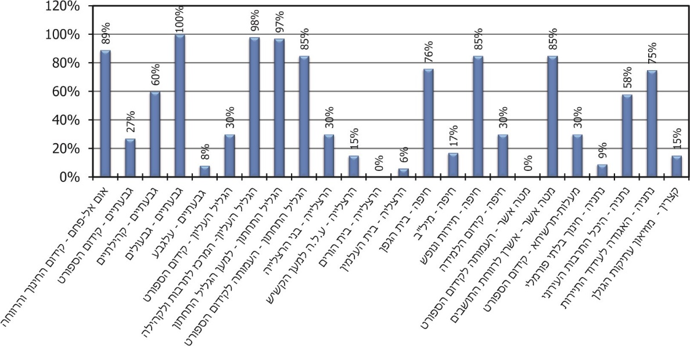
על פי נתוני הדוחות הכספיים של העמותות לשנת 2018, בעיבוד משרד מבקר המדינה.

מהנתונים בתרשים 11, בחלק מהעמותות רוב ההכנסות מתקבלות מהרשויות המקומיות והן אינן מגייסות כספים ממקורות אחרים. בעשר מהעמותות שנבדקו היה שיעור השתתפות הרשות המקומית מעל למחצית מהכנסות העמותה.

לדעת משרד מבקר המדינה, אם רוב התקציב של עמותה מסוימת מקורו ברשות המקומית, ראוי כי הרשות המקומית תבחן מדי פעם את התועלת והכדאיות הכלכלית בהקמתה ואספקת שירותים באמצעותה.

עיריית אום אל-פחם ציינה בתשובתה כי תפעל לביצוע ניתוח כדאיות כלכלית אחת לשנה לפחות. המועצה האזורית מטה אשר ציינה בתשובתה כי המועצה תבצע את הבדיקה במהלך שנת 2020.

עיריית הרצלייה מסרה כי היא מקיימת באופן תדיר בחינה של תועלת, ולא רק כלכלית, של פעולות התאגידים העירוניים, ובחינה זו מתקיימת במסגרות עירוניות מקצועיות שוטפות ובמסגרת דיונים בדוחות הכספיים של העמותות. עוד ציינה העירייה כי בעבר אף פעלה לפירוק תאגיד שסברה כי אין תועלת בפעילותו.

עיריית מעלות-תרשיחא ציינה בתשובתה כי התועלת והכדאיות הכלכלית נבחנות בכל שנה, וכי נעשים שינויים והתאמות על ידי הוועד המנהל בסיוע משרד רואה חשבון חיצוני וגזבר העירייה.

המועצה האזורית הגליל העליון ציינה בתשובתה כי היא בודקת את התועלת והכדאיות הכלכלית בפעילות העמותות העירוניות, ופעילות העמותות והדוחות הכספיים שלהן מוצגים הן בוועדת ההנהלה של המועצה והן במליאת המועצה.

המועצה האזורית הגליל התחתון ציינה בתשובתה כי היא תפעל לסגירת תאגידים שאין הצדקה לאחזקתם ומינוי מנכ"ל בשכר לתאגידים שיש הצדקה וערך מוסף לקיומם. מבדיקה ראשונית שערכה, בכוונתה לבחון אפשרות לסגור את העמותה למען הגליל התחתון ולמנות מנכ"ל בשכר לעמותת הספורט.

פיקוח ובקרה של משרדי הממשלה

פיקוח ובקרה - משרד הפנים

החל משנת 2012 מבצע אגף התאגידים בדיקות התנהלות כספית ומינהל תקין בתאגידים העירוניים באמצעות משרדי רואי חשבון חיצוניים, שעימם חתם על הסכם לביצוע הביקורות. לצורך כך מפרסם משרד הפנים הנחיות מקצועיות לרואי חשבון שמתעדכנות מדי פעם. העדכון האחרון היה בשנת 2018.

מנתוני משרד הפנים, בשנים 2012 - 2018 נערכה ביקורת מטעם אגף התאגידים ב-58 עמותות עירוניות שהן כ-50% מכלל העמותות העירוניות.

תרשים 12: ביקורות שביצע אגף התאגידים בעמותות העירוניות ברשויות המקומיות שנבדקו
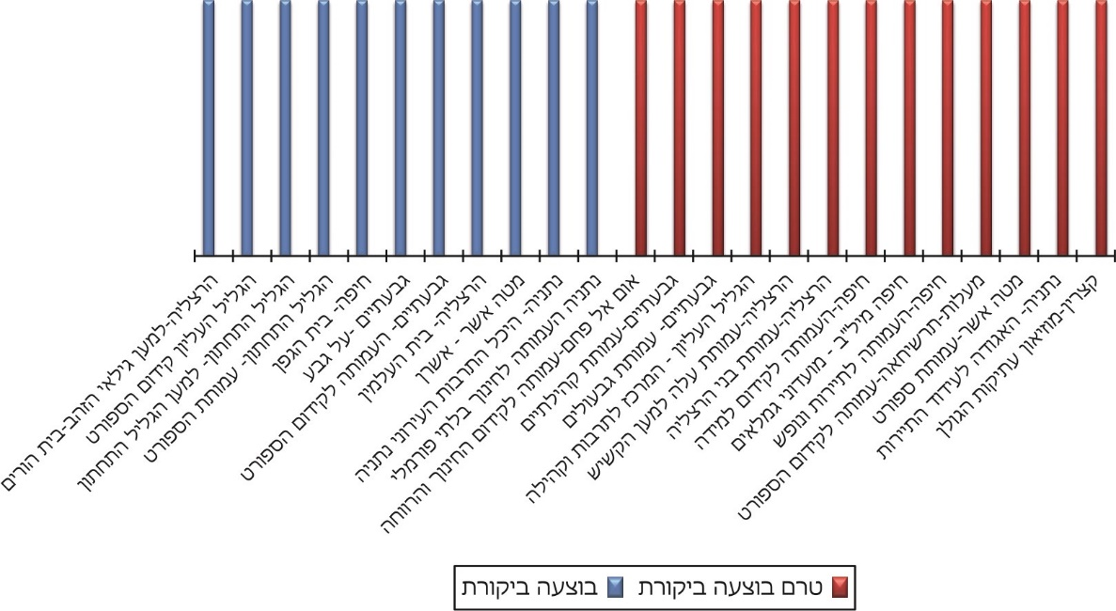
על פי נתוני משרד הפנים, ספטמבר 2019, בעיבוד משרד מבקר המדינה.

על פי מדיניות משרד הפנים, "בחירת העמותות בהן מתבצעת הבדיקה נעשית על פי קריטריונים של ניהול סיכונים שנקבעו באגף: 1) כמות הבדיקות שבוצעו בתאגיד - ככל שלא בוצעה בדיקה בתאגיד, תהיה עדיפות לבצע בו בדיקה. 2) היקף פעילות התאגיד - ככל שהיקף הפעילות של התאגיד גדול יותר, תהיה נטייה לבדוק אותו מספר פעמים. 3) נתונים פיננסיים ואינדיקטורים אחרים המצביעים על חוסר איתנות פיננסית (גרעון שוטף, גרעון מצטבר גבוה, יחס שוטף ועוד). 4) דו"חות בדיקה קודמים שהצביעו על ליקויים מהותיים".

אגף התאגידים צופה כי עד סיום שנת 2020 הוא יצליח לבצע ביקורת אחת לפחות בכל העמותות העירוניות.

הבדיקה העלתה כי לדוח הביקורת של אגף התאגידים שנשלח לראשי הרשויות המקומיות ויו"ר העמותות העירוניות צורף מכתב שבו הם נדרשו להביא את הדוח לדיון לפני הוועד המנהל של העמותה ולנקוט צעדים לתיקון הליקויים ולמניעת הישנותם, ליישם המלצות לשיפור המינהל התקין ולייעל את התנהלות העמותה. עוד הם נדרשו לדווח לאגף הביקורת במשרד הפנים ולאגף התאגידים דיווח מפורט על הפעולות שנקטה העמותה לתיקון הליקויים בצירוף פרוטוקול דיון בוועד המנהל של העמותה.

הבדיקה העלתה כי אגף התאגידים לא הצליח לערוך בדיקות מעקב ולא היה בידיו מידע אם העמותות תיקנו את הליקויים שהועלו בביקורות. עוד עלה כי עד מועד סיום הביקורת חלק מהרשויות המקומיות שנבדקו והעמותות העירוניות שלהן לא תיקנו גם חלק מהליקויים שהועלו בדוח הביקורת של משרד הפנים בעמותות.

כדי שהביקורת שעורך משרד הפנים בעמותות העירוניות תשיג את מטרתה לייעל את התנהלותן ולסייע למינהל תקין, מוצע שאגף התאגידים יקפיד לעקוב אחר תיקון הליקויים, ובכלל זאת ידרוש מהעמותות שבהן נערכה ביקורת מטעמו למסור דיווח מפורט על תיקון הליקויים.

משרד הפנים מסר בתשובתו כי בתוכנית העבודה לשנת 2019 תוכננה בדיקת מעקב אחר תיקון ליקויים שעלו בדוחות משנים קודמות, אולם תוכנית זו לא יצאה אל הפועל בשל קושי ביצירת התקשרות, שדרשה את אישור החשב הכללי במשרד האוצר. בכוונת אגף התאגידים לבצע את התוכנית בשנת 2020, אם יאושר תקציב המדינה.

דיון בפרוטוקולים ובדוחות הכספיים השנתיים

בצו הקמת תאגידים נקבע כי "ראש העיריה יגיש למועצה לפחות פעם אחת בשנה דין וחשבון על מצב התאגיד, והמועצה תקיים דיון על הדין וחשבון; העתק הדין וחשבון ופרוטוקול מישיבת המועצה שבה נידון יועבר לשר הפנים".

בחוזר מיוחד של מנכ"ל משרד הפנים 5/2014 הובאו לידיעת הרשויות המקומיות כללי הדיווח החשבונאי בתאגידים עירוניים. בחוזר נקבע כי "הדוחות הכספיים המבוקרים של התאגידים העירוניים יוגשו למשרד הפנים לא יאוחר מיום 31 באפריל של השנה העוקבת לשנת הפעילות".

הבדיקה העלתה כי הרשויות המקומיות שנבדקו דנות מדי שנה בדוחות הכספיים של העמותות בישיבות מליאת המועצה, והפרוטוקולים מועברים למשרד הפנים.

במשרד הפנים אין תיעוד ממוחשב למעקב שעורך אגף התאגידים אחר קבלת הדוחות הכספיים והפרוטוקולים של דיוני מועצות הרשויות המקומיות בדוחות הכספיים של העמותות העירוניות שלהן.

משרד הפנים מסר בתשובתו כי אגף התאגידים יקדם בשנת 2020 הגשה דיגיטלית של הדו"חות הכספיים של התאגידים העירוניים ושל הפרוטוקולים של מועצת הרשות המקומית הדנים בהם, על מנת לייצר מאגר נתונים נגיש יותר למימוש פעולות הפיקוח של האגף.

פרס שר הפנים לניהול תקין

פרס שר הפנים לניהול תקין מוענק מדי שנה לרשויות מקומיות שעומדות בתבחינים המעידים על התנהלות כספית ומינהלית תקינה. חלק מהתבחינים הם בתחום התאגידים העירוניים ועניינם מינוי נציגי הרשות המקומית לגוף המנהל של התאגיד וקיום דיונים במליאת מועצת הרשות המקומית בעניינם.

הבדיקה העלתה כי המועצה האזורית הגליל התחתון והמועצה המקומית קצרין קיבלו פרס לניהול תקין לשנת 2017 אף כי באותה שנה לא העבירו לאישור ועדת המינויים את מועמדיהם לשמש כנציגיהן בוועד המנהל של העמותות.

משרד מבקר המדינה ממליץ למשרד הפנים לבחון אם הרשויות המקומיות המקבלות פרס ניהול תקין אכן עומדות בכל התבחינים שהמשרד קבע.

המועצה המקומית קצרין ציינה בתשובתה כי בדצמבר 2016 היא העבירה את רשימת נציגיה בוועד המנהל של העמותה לוועדת המינויים שקבעה כי הם עומדים בדרישות הכשירות, אך לא ניתן היה לאשרם מאחר שתקנון העמותה היה בתהליך תיקון שהסתיים רק בשנת 2018.

משרד הפנים מסר בתשובתו כי הוא עושה מאמץ רב בשיפור מאגרי המידע המצויים ברשותו ו"כבר בשנת 2019 חלה קפיצה משמעותית ביכולת המעקב אחר עמידת הרשויות המקומיות במינוי ועד מנהל".

תיאום ביקורת של משרד הפנים, משרד האוצר ומשרד המשפטים

חוק העמותות מסמיך את רשם העמותות להסמיך מפקחים מקרב עובדי משרדו או להסתייע בבודק חיצוני כדי לוודא שהעמותות עומדות בהוראות החוק. רשם העמותות מקיים אפוא ביקורות בעמותות באמצעות משרדי רואי חשבון הפועלים כבודקים חיצוניים מטעמו. הביקורות נערכות במגוון עמותות מתחומים שונים ועם מחזור שנתי בהיקפים שונים. מטרת הביקורת לבדוק את פעילות העמותה ועמידתה בהוראות החוק, בהוראות תקנונה ובמטרותיה.

אגף החשב הכללי במשרד האוצר (להלן - החשכ"ל) מבצע ביקורות עומק על גופים הנתמכים מתקציב המדינה בהתאם לחוק יסודות התקציב. הביקורת נועדה לוודא כי כספי התמיכות שניתנו לעמותות מהמדינה שימשו ליעדם. במסגרת ביקורת החשכ"ל נבדקות גם עמותות עירוניות המקבלות תמיכה מתקציב המדינה.

תרשים 13: ביקורות תכופות שנערכו בעמותות שנבדקו
בחמש השנים האחרונות
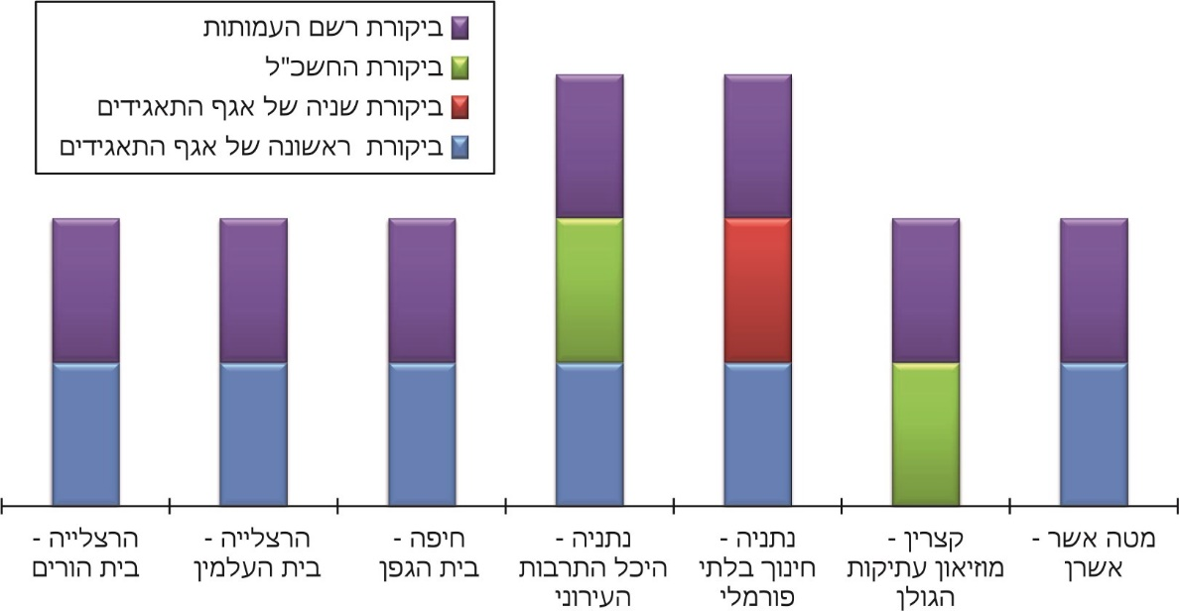
על פי נתוני העמותות ברשויות המקומיות שנבדקו, בעיבוד משרד מבקר המדינה.

לפי תרשים 13, בחמש השנים האחרונות נערכו שתי ביקורות בחמש מהעמותות ושלוש ביקורות בשתיים מהן. נציגי העמותות ציינו במהלך הביקורת כי בשל תכיפות הביקורות של משרדי הממשלה נוצר עומס על ממלאי התפקידים בעמותות.

עיריית הרצלייה והעמותות שלה מסרו כי נדרש תיאום וסנכרון בין גופי הביקורת האמורים.

בדו"ח מבקר המדינה ציין רשם העמותות כי אין תיאום עם החשכ"ל שמטרתו מניעת עומס גדול על העמותות המבוקרות, ולפיכך נקבעה המדיניות כי לא תתבצע ביקורת עומק על ידי מי מהם במהלך תקופה של שלוש שנים מתום ביקורת עומק של האחר, אלא אם יש נסיבות מיוחדות המצדיקות עריכת ביקורת נוספת.

החשכ"ל ציין בתשובתו למשרד מבקר המדינה מפברואר 2020 כי מטרות הביקורות של רשם העמותות ושל החשכ"ל שונות במהותן ובודקות עניינים שונים שכן כל מאסדר פועל מכוח חוקים שונים ונהלים שונים, אך יחד עם זאת, החשכ"ל ורשם העמותות מתאמים ביניהם מדי שנה את תוכנית העבודה. נוסף על כך, בימים אלה נשקלים היתרונות והחסרונות של ביקורת משותפת. גם רשות המיסים שותפה לפעולות ליצירת תיאום, ובקרוב ייבחן תיאום רחב שיכלול רשויות נוספות.

רשם העמותות מסר בתשובתו כי תיאום הביקורות עם החשכ"ל הנהוגה בשנים האחרונות הביא לחיסכון משמעותי בעלויות למשק ולהקלה משמעותית בעומס העקיף בשל צמצום היקף המסמכים והדרישות, וכי התהליך יצר תשתית להמשך שיתוף פעולה בין המאסדרים בתהליכים נוספים להקלת הנטל.

הבדיקה העלתה כי בממשק העבודה המתקיים בין אגף התאגידים ורשם העמותות בכל הנוגע לעמותות העירוניות, אין מדיניות של העברת מידע בדבר עיתוי הביקורות בעמותות העירוניות.

רשם העמותות מסר בתשובתו כי הוא יבחן האם ניתן לתאם את הליכי הביקורת של רשם העמותות מול אגף התאגידים בכל הנוגע לעמותות המפוקחות על ידי שני הגופים, על מנת לטייב את האסדרה ככל הניתן.

משרד הפנים ציין בתשובתו כי הוא אינו עורך ביקורות בתאגידים אם הוברר כי מתבצעת בו ביקורת של גורם ממשלתי אחר באותה שנה. לצד זאת, הוא ציין כי כל גורם ממשלתי בוחן את התחומים הרלוונטיים לעולם הפיקוח הנתון בידיו על פי הידע והמומחיות של אותו גורם ממשלתי והכלים העומדים לרשותו, ועל כן, יש היגיון בקיום בדיקות שונות על ידי גורמים שונים.

מוצע כי שלושת הגופים המאסדרים העורכים ביקורת בעמותות עירוניות ישקלו לקבוע מנגנונים לתיאום הביקורות ולשיתוף בממצאיהן, כדי למזער את הפגיעה בהתנהלות השוטפת של העמותות ולמנוע בזבוז משאבים בשל ביקורות כפולות שלא לצורך.

סיכום

העמותות העירוניות הן כלי חשוב בידי הרשויות המקומיות שבשליטת הרשות ובפיקוחה, שבמהותו נועד לאפשר ביצוע משימות בתחומי החינוך, הספורט והרווחה, ביעילות וגמישות יחסית.

אף שאחת המטרות של העברת פעילויות לעמותה עירונית היא הקלת העומס הכספי מעל הרשות המקומית על ידי גיוס כספים ממקורות נוספים, ממצאי הביקורת מצביעים על תלות כלכלית של העמותות ברשויות המקומיות. חלק מהרשויות המקומיות פועלות באמצעות עמותות שלא במסגרת המטרות שנקבעו להן, בין היתר להעסקת כוח אדם, והדבר מחייב בדיקת התועלת שבפעילות באמצעות עמותות.

חלק מהרשויות המקומיות לא חתמו עם העמותות העירוניות על הסכמים שיעגנו את הפעילויות והשירותים שעליהן לספק ויסדירו את השימוש של העמותות בנכסים העירוניים שהוקצו להן.

על הרשויות המקומיות לסיים את הליכי ההסדרה של העמותות העירוניות שלהן ולפעול לאישור נציגיהן בוועד המנהל כנדרש.

מומלץ לחזק את מנגנוני הפיקוח על התאגידים העירוניים ובכלל זה העמותות העירוניות, להדק את שיתוף הפעולה והתיאום בין המאסדרים מהמשרדים השונים, ולתת בידי אגף התאגידים את הכלים הנדרשים לביצוע משימותיו הרבות בתחום הפיקוח והבקרה על התאגידים העירוניים על מנת שאלו יבוצעו באופן יעיל ומיטבי.

מבקר המדינה, דוח על הביקורת בשלטון המקומי (2012), "אסדרת התאגידים העירוניים בשלטון המקומי והפיקוח עליהם".
נחום בן אליא, הדור הרביעי: שלטון מקומי חדש לישראל (2006).
לפי סעיף 249(30) לפקודת העיריות [נוסח חדש], סעיף 146א לצו המועצות המקומיות, התשי"א-1950 (להלן - צו המועצות המקומיות) וסעיף 63(א)(11) צו המועצות המקומית (מועצות אזוריות), התשי"ח-1958 (להלן - צו המועצות האזוריות).
בג"ץ 3250/94 אורן נ' מועצת עיריית פתח-תקווה (פורסם במאגר ממוחשב, 24.12.95).
מבקר המדינה, דוח על הביקורת בשלטון המקומי (2012), "אסדרת התאגידים העירוניים בשלטון המקומי והפיקוח עליהם".
על פי צו העיריות (הקמת תאגידים), התש"ם-1980; צו המועצות המקומיות, סעיף 146א; צו המועצות המקומיות (מועצות אזוריות), סעיף 63(א)(11).
מבקר המדינה, דוח על הביקורת בשלטון המקומי (2005), "פעולות רשויות מקומיות באמצעות עמותות".
בעיריות גבעתיים, הרצלייה, חיפה, יקנעם, נשר ונתניה; במועצה המקומית פוריידיס; ובמועצות האזוריות מטה אשר, מגידו, חוף הכרמל, לב השרון ומשגב.
אום אל-פחם (העמותה לקידום החינוך והרווחה באום אל פחם); גבעתיים (עמותה לקידום הספורט בגבעתיים; עמותת קהילתיים - תרבות, פנאי וקהילה בגבעתיים; עמותת עלגבע - מרכז עבודה שיקומי - גבעתיים; עמותת גבעולים); הגליל התחתון (העמותה לקידום הספורט בגליל התחתון; למען הגליל התחתון); הגליל העליון (העמותה לקידום הספורט ותרבות הפנאי בגליל העליון; עמותת המרכז לתרבות וקהילה); הרצלייה (עמותת עלה - הרצלייה עמותה למען הקשיש; עמותה למען גילאי הזהב - בית הורים; עמותת בני הרצלייה; עמותת בית העלמין הרצלייה); חיפה (בית הגפן - המרכז הערבי-יהודי לתרבות, חברה, נוער וספורט; מיל"ב - מועדוני הגמלאים בחיפה; העמותה לתיירות ונופש חיפה; העמותה לקידום למידה בחיפה); מטה אשר (אשרן - אגודה לקדום רווחת תושבי מטה אשר; העמותה לקידום הספורט במטה אשר); מעלות-תרשיחא (עמותה עירונית מעלות תרשיחא לספורט הישגי); נתניה (העמותה לחינוך בלתי פורמלי; עמותת היכל התרבות העירוני; האגודה לעידוד התיירות); קצרין (מוזיאון עתיקות הגולן).
לגבי עמותות של מועצות מקומיות או אזוריות, חלק מההוראות המסדירות הן בצו המועצות המקומיות, סעיף 146 ובצו המועצות המקומיות (מועצות אזוריות), סעיף 63(א)(11) בהתאמה.
מבקר המדינה, דוח על הביקורת בשלטון המקומי (2012), "אסדרת התאגידים העירוניים בשלטון המקומי והפיקוח עליהם", עמ' 109-67.
מבקר המדינה, דוח על הביקורת בשלטון המקומי (2005), "פעולות רשויות מקומיות באמצעות עמותות", עמ' 167.
מנכ"ל משרד הפנים פרסם מספר חוזרים והנחיות לאסדרת פעילותם של התאגידים העירוניים: חוזר מנכ"ל 2/11, "ריכוז הנחיות בנושא תאגידים עירוניים" (אפריל 2011); חוזר 5/2014, "דיווח כספי בתאגידים עירוניים" (אוגוסט 2014).
מבקר המדינה, דוח על הביקורת בשלטון המקומי (2005), "פעולות רשויות מקומיות באמצעות עמותות", עמ' 168; דוח על הביקורת בשלטון המקומי (2012), "אסדרת התאגידים העירוניים בשלטון המקומי והפיקוח עליהם", עמ' 67; דוח על הביקורת בשלטון המקומי (2017), "דירקטוריונים של תאגידים עירוניים", עמ' 5.
לפי סעיף 11(א) לחוק העמותות, עמותה רשאית לשנות את תקנונה בהחלטת האסיפה הכללית שהתקבלה ברוב קולות הזכאים להצביע בה.
עמותה רשאית לייסד מוסדות נוספים. אם עמותה מעוניינת לייסד מוסדות נוספים, עליה להסדיר העניין בתקנונה, המאושר על ידי רשם העמותות.
בהנחיות להתנהלות עמותות פורטו סמכויותיו של הוועד המנהל, ובהן ליישם את החלטות האסיפה הכללית ולקבוע את מדיניות העמותה בכפוף להחלטות האסיפה הכללית לרבות פיקוח על אישור תוכנית העבודה והתקציב, קביעת עקרונות למימון, בקרה תקופתית על פעילות העמותה - תכנון מול ביצוע, מינוי, הערכה ופיטורין של מנכ"ל העמותה והצוות הבכיר ואישור הדוח הכספי והבאתו לאסיפה הכללית. אשכול המנהיגות כולל ניסוח החזון והתוויית התוכנית האסטרטגית של הארגון, השתתפות במאמץ גיוס המשאבים לארגון (כולל תרומה אישית של חברי הוועד), ייצוג הארגון מול קובעי מדיניות, תורמים ואחרים וחניכה וליווי של חברי ועד מנהל חדשים. הוועד אחראי לכתוב תכניות עבודה ולתכנן את התקציב.
בעמותות בעלות מחזור כספי של למעלה ממיליון ש"ח (הסכום המדויק מתעדכן מדי שנה) חובה למנות רואה חשבון לצורך עריכת ביקורת על הדוח הכספי של העמותה. בהתאם לסעיף 30א לחוק העמותות, בעמותות בעלות מחזור כספי של למעלה מ-10 מיליון ש"ח חובה למנות מבקר פנים נוסף על האמור לעיל.
התקנות חלות גם על מינוי נציגי מועצות מקומיות ומועצות אזוריות בתאגיד מכוח סעיף 146א(ד) לצו המועצות המקומיות וסעיף 63(א)(11)(ד) לצו המועצות המקומיות (מועצות אזוריות).
העמותה לקידום הספורט בגליל התחתון והעמותה למען הגליל התחתון.
נחלת נפתלי בגליל התחתון חברה לפיתוח בע"מ ומנהלת פארק תעשיות גליל תחתון - טבריה, שהמועצה מחזיקה באחת משתי מניותיה (50%).
בתאגיד מנהלת פארק תעשיות גליל תחתון - טבריה.
לדוגמה, סעיף 35 לתקנון עמותת בני הרצלייה: "היה ולא מונה לעמותה מנהל כללי יוקנו כל סמכויות המנהל הכללי לוועד".
בחוזר מנכ"ל משרד הפנים מ-14.3.2004 פורסמו הנחיות לראשי הרשויות המקומיות בדבר מינוי מנכ"ל ובעלי תפקידים בחברות עירוניות.
י' גרוס, דירקטורים ונושאי משרה בעידן הממשל התאגידי (2011), עמ' 32. [ההערה במקור].
מע"ש הוא מועדון תעסוקה לבעלי צרכים מיוחדים.
המושג "איתנות פיננסית" בוחן את מצבו הכספי של ארגון בהתבסס על יכולתו לפרוע את חובותיו ולהתקיים על פני זמן.
בשנת 1982 הקימה עמותה פרטית בית הורים עירוני לבני גיל הזהב על קרקע שהעירייה הקצתה לה. בשנת 2009 שינתה העמותה את תקנון ההתאגדות והפכה לעמותה עירונית שהעירייה מחזיקה ב-75% מהבעלות בה, באישור משרד הפנים ורשם העמותות.
ממצאים אלו הועלו לראשונה בדוח מבקר עיריית הרצלייה לשנת 2017.
החוגים: חליל, כינור, מוזיקה, צ'לו, קלרנית, תזמורת.
החוגים: שחייה, כדור מים, כדורסל, טריאתלון נוער, התעמלות, כדורגל.
מבקר המדינה, דוח על הביקורת בשלטון המקומי לשנת 2015 (2016), "ניהול ותפעול של אתרי אינטרנט ברשויות המקומיות", עמ' 235.
מבקר המדינה, דוח על הביקורת בשלטון המקומי (2005), "פעולות הרשויות המקומיות באמצעות עמותות", עמ' 168.
11 מקלטים עירוניים, 8 מרכזים קהילתיים, 1 אולם תיאטרון, 1 מרכז קונסרבטוריון, 2 ספריות עירוניות.
משרד הפנים, הנחיות מקצועיות לרואה החשבון - ביקורת חשבונות ברשויות המקומיות (דצמבר 2017), עמ' י-12 סעיף 6.
כמפורט להלן: כ-305,000 ש"ח בשנת 2016, כ-402,000 ש"ח בשנת 2017 וכ-442,000 ש"ח בשנת 2018, מזה כ-221,000 ש"ח להוצאות שיפוט וביטוח ספורטאים, כ-800,000 ש"ח להסעות וכ-127,000 ש"ח להוצאות אחרות.
"אדמת בניין" כמשמעותה בסעיף 269 לפקודת העיריות: "כל קרקע שבתחום העיריה שאינה לא בנין ולא אדמה חקלאית ולא קרקע תפוסה".
בסעיף 1 ובסעיף 269 לפקודת העיריות הוגדר: "מחזיק - אדם המחזיק למעשה בנכס כבעל או כשוכר, או בכל אופן אחר, למעט אדם הגר בבית מלון או בפנסיון".
בכללם כל רכוש שמוסד מתנדב לשירות הציבור משתמש בו כגון מוסדות חינוך, מוסדות צדקה, מגרשי ספורט וספריות ציבוריות.
החל משנת 2019 הועברה הסמכות לאישור פטור מארנונה לנכסים שמשתמש בהם "מוסד מתנדב לשירות הציבור" למועצות הרשויות המקומיות, עם אפשרות ערעור למשרד הפנים.
העמותה לקידום הספורט בגליל התחתון, עמותת בית הגפן - המרכז הערבי-יהודי לתרבות, חברה, נוער וספורט בחיפה, "אשרן" - אגודה לקידום רווחת תושבי מטה אשר.
ראו גם מבקר המדינה, דוח שנתי 67ב' (2017), "היבטים בפעילות רשם העמותות".
מבקר המדינה, דוח שנתי 67ב' (2017), "היבטים בפעילות רשם העמותות", עמ' 876.
לרשם העמותות יש גישה למערכת המחשוב של החשכ"ל לצורך בדיקת מועדי הביקורות של החשכ"ל בעמותות השונות.

